Приложение 1
Приложение к ППССЗ по специальности 23.02.09 Автоматика и телемеханика на транспорте (железнодорожном транспорте)

ФОНД ОЦЕНОЧНЫХ СРЕДСТВ
УЧЕБНОЙ ДИСЦИПЛИНЫ

ОП.12. ИНФОРМАЦИОННЫЕ ТЕХНОЛОГИИ В ПРОФЕССИОНАЛЬНОЙ ДЕЯТЕЛЬНОСТИ
основной профессиональной образовательной программы
для специальности
23.02.09 Автоматика и телемеханика на транспорте (железнодорожном транспорте)

(Базовая подготовка среднего профессионального образования)

Год начала подготовки- 2025

2025

Содержание

1. Паспорт комплекта контрольно-оценочных средств.
2. Результаты освоения учебной дисциплины, подлежащие проверке.
3. Оценка освоения учебной дисциплины:
3.1 Формы и методы оценивания.
3.2 Кодификатор оценочных средств.
4. Задания для оценки освоения дисциплины.

- Паспорт комплекта контрольно-оценочных средств

В результате освоения учебной дисциплины Информационные технологии в профессиональной деятельности обучающийся должен обладать предусмотренными ФГОС по специальности 23.02.09 Автоматика и телемеханика на транспорте (железнодорожном транспорте) (Базовая подготовка среднего профессионального образования) следующими знаниями, умениями, которые формируют профессиональные компетенции, и общими компетенциями, а также личностными результатами осваиваемыми в рамках программы воспитания:
У1 - использовать средства вычислительной техники в профессиональной деятельности;
У2 - применять компьютерные и телекоммуникационные средства в профессиональной деятельности;
З1 - технические средства и программное обеспечение;
З2 - состав, функции и возможности использования информационных и телекоммуникационных технологий в профессиональной деятельности;
З3 - технологию сбора, обработки и преобразования информации.
ОК 02. Осуществлять поиск, анализ и интерпретацию информации, необходимой для выполнения задач профессиональной деятельности.
ПК 3.3. Составлять и оформлять техническую и отчетную документацию о работе ремонтно-механического отделения структурного подразделения.
ЛР 10 Заботящийся о защите окружающей среды, собственной и чужой безопасности, в том числе цифровой.
ЛР 13 Готовность обучающегося соответствовать ожиданиям работодателей: ответственный сотрудник, дисциплинированный, трудолюбивый, нацеленный на достижение поставленных задач, эффективно взаимодействующий с членами команды, сотрудничающий с другими людьми, проектно - мыслящий.
ЛР 25 Способный к генерированию, осмыслению и доведению до конечной реализации предлагаемых инноваций.
ЛР 27 Проявляющий способности к непрерывному развитию в области профессиональных компетенций и междисциплинарных знаний.
Формой аттестации по учебной дисциплине является дифференцированный зачет.

2. Результаты освоения учебной дисциплины, подлежащие проверке
2.1. В результате аттестации по учебной дисциплине осуществляется комплексная проверка следующих умений и знаний, а также динамика формирования общих, профессиональных компетенций и личностных результатов в рамках программы воспитания:
Результаты обучения: умения, знания и общие компетенции  Желательно сгруппировать и проверять комплексно, сгруппировать умения и ОК | Показатели оценки результата.  Следует сформулировать показатели.  Раскрывается содержание работы | Форма контроля и оценивания. Заполняется в соответствии с разделом 4 программы УД
1 | 2 | 3
У1 Использовать средства вычислительной техники в профессиональной деятельности  ОК 02, ОК 09, ПК3.3 | - контроль работы компьютерных, периферийных устройств и телекоммуникационных систем проведен в соответствии с требованиями к их техническим характеристикам | различные виды опроса;  экспертная оценка выполнения практических занятий;
У2 Применять компьютерные и телекоммуникационные средства в профессиональной деятельности  ОК 02, ОК 09, ПК3.3 | - обеспечение правильной эксплуатации компьютерных, периферийных устройств и телекоммуникационных систем в соответствии с инструкцией по их применению | различные виды опроса;  экспертная оценка выполнения практических занятий;
З1 Технические средства и программное обеспечение  ОК 02, ОК 09, ПК3.3 | - знание классификации средств автоматизированной информационной деятельности для решения задач определенного класса предметной области;  - знание информационных процессов на современном этапе развития общества;  - знание особенностей обработки текстовой, числовой, графической информации с помощью компьютера | различные виды опроса;  экспертная оценка выполнения практических занятий;  создание интерактивных презентаций;
З2 Состав, функции и возможности использования информационных и телекоммуникационных технологий в профессиональной деятельности  ОК 02, ОК 09, ПК3.3 | - знание принципов построения ПК и вычислительных систем; | различные виды опроса;  экспертная оценка выполнения практических занятий;  создание интерактивных презентаций;

1 | 2 | 3
З3 Технология сбора, обработки и преобразования информации  ОК 02, ОК 09, ПК3.3 | - знание программного принципа управления компьютером и его классификация;  - знание работы с файловыми менеджерами, утилитами, текстовым и табличным процессорами, СУБД, графическими редакторами и средствами мультимедийных технологий;  - знание работы c браузерами и поисковыми системами в сети Internet | различные виды опроса;  экспертная оценка выполнения практических занятий;  создание интерактивных презентаций;
ОК 02. Осуществлять поиск, анализ и интерпретацию информации, необходимой для выполнения задач профессиональной деятельности | - поиск, анализ и интерпретация информации, которая необходима для выполнения задач профессиональной деятельности | различные виды опроса;  экспертная оценка выполнения практических занятий;
ОК 09. Использовать информационные технологии в профессиональной деятельности | - применение средств информационных технологий для решения профессиональных задач;  - использование современного программного обеспечения | различные виды опроса,  экспертная оценка выполнения практических занятий;  создание интерактивных презентаций;
ПК 3.3. Составлять и оформлять техническую и отчетную документацию о работе ремонтно-механического отделения структурного подразделения. | - оформления технической и отчетной документации о работе производственного участка | различные виды опроса,  экспертная оценка выполнения практических занятий;  создание интерактивных презентаций;
ЛР 10 | Заботящийся о защите окружающей среды, собственной и чужой безопасности, в том числе цифровой. | тестирование,  различные виды опроса
ЛР 13 | Готовность обучающегося соответствовать ожиданиям работодателей: ответственный сотрудник, дисциплинированный, трудолюбивый, нацеленный на достижение поставленных задач, эффективно взаимодействующий с членами команды, сотрудничающий с другими людьми, проектно мыслящий. | тестирование,  различные виды опроса
ЛР 25 | Способный к генерированию, осмыслению и доведению до конечной реализации предлагаемых инноваций. | тестирование,  различные виды опроса
ЛР 27 | Проявляющий способности к непрерывному развитию в области профессиональных компетенций и междисциплинарных знаний. | тестирование,  различные виды опроса

3. Оценка освоения учебной дисциплины:

3.1.Формы и методы контроля.
Предметом оценки служат умения и знания, предусмотренные ФГОС по дисциплине Информационные технологии в профессиональной деятельности, направленные на формирование общих и профессиональных компетенций, а также личностных результатов в рамках программы воспитания.
Контроль и оценка результатов освоения дисциплины осуществляется преподавателем в процессе проведения экспертного наблюдения и оценки на теоретических и практических занятиях, подготовки сообщений, рефератов, презентаций, различных видов устного опроса, тестового контроля. Итоговая аттестация в форме дифференцированного зачета.

Контроль и оценка освоения учебной дисциплины по темам (разделам)
Элемент учебной дисциплины | Формы и методы контроля
Элемент учебной дисциплины | Текущий контроль |  | Рубежный контроль |  | Промежуточная аттестация
Элемент учебной дисциплины | Форма  контроля | Проверяемые  У, З, ОК, ПК, ЛР | Форма контроля | Проверяемые  У, З, ОК, ПК, ЛР | Форма  контроля | Проверяемые  У, З, ОК, ПК, ЛР
1 | 2 | 3 | 4 | 5 | 6 | 7
Раздел 1 Технические средства и программное обеспечение | Выполнение презентаций по заданным темам  Тестирование (Т) | У1, З1, З2, З3  ОК 02, ОК 09  ПК3.3  ЛР 10, ЛР 25,  ЛР 27 | Т | У1, З1, З2, З3  ОК 02, ОК 09  ПК3.3  ЛР 10, ЛР 25,  ЛР 27 | Дифференцированный зачет (ДЗ) | У1, З1, З2, З3  ОК 02, ОК 09  ПК3.3  ЛР 10, ЛР 25,  ЛР 27
Тема 1.1 Технические характеристики и требования к аппаратному обеспечению ПК | Тестирование (Т) | У1, З1, З2, З3  ОК 02, ОК 09  ПК3.3  ЛР 10, ЛР 25,  ЛР 27 | Т | У1, З1, З2, З3  ОК 02, ОК 09  ПК3.3  ЛР 10, ЛР 25,  ЛР 27 | ДЗ | У1, З1, З2, З3  ОК 02, ОК 09  ПК3.3  ЛР 10, ЛР 25,  ЛР 27
Раздел 2 Компьютерные сети | Практическое занятие (ПЗ) | У1, З1, З2, З3  ОК 02, ОК 09  ПК3.3  ЛР 10, ЛР 25,  ЛР 27 | Т | У1, З1, З2, З3  ОК 02, ОК 09  ПК3.3  ЛР 10, ЛР 25,  ЛР 27 | ДЗ | У1, З1, З2, З3  ОК 02, ОК 09  ПК3.3  ЛР 10, ЛР 25,  ЛР 27
Тема 2.1 Локальные вычислительные сети (ЛВС) и глобальная сеть Интернет | Практическое занятие №1 Практическое занятие №2  Практическое занятие №3 | У1, З1, З2, З3  ОК 02, ОК 09  ПК3.3  ЛР 10, ЛР 25,  ЛР 27 | Т | У1, З1, З2, З3  ОК 02, ОК 09  ПК3.3  ЛР 10, ЛР 25,  ЛР 27 | ДЗ | У1, З1, З2, З3  ОК 02, ОК 09  ПК3.3  ЛР 10, ЛР 25,  ЛР 27
Тема 2.2 Защита информации | Выполнение презентаций по заданным темам  Практическое занятие №4 | У1, З1, З2, З3  ОК 02, ОК 09  ПК3.3  ЛР 10, ЛР 25,  ЛР 27 | Т | У1, З1, З2, З3  ОК 02, ОК 09  ПК3.3  ЛР 10, ЛР 25,  ЛР 27 | ДЗ | У1, З1, З2, З3  ОК 02, ОК 09  ПК3.3  ЛР 10, ЛР 25,  ЛР 27
Раздел 3. Технология сбора, обработки и преобразования информации | ПЗ | У1, З1, З2, З3  ОК 02, ОК 09  ПК3.3  ЛР 10, ЛР 25,  ЛР 27 | Т | У1, З1, З2, З3  ОК 02, ОК 09  ПК3.3  ЛР 10, ЛР 25,  ЛР 27 | ДЗ | У1, З1, З2, З3  ОК 02, ОК 09  ПК3.3  ЛР 10, ЛР 25,  ЛР 27
Тема 3.1 Поиск информации | ПЗ | У1, З1, З2, З3  ОК 02, ОК 09  ПК3.3  ЛР 10, ЛР 25,  ЛР 27 | Т | У1, З1, З2, З3  ОК 02, ОК 09  ПК3.3  ЛР 10, ЛР 25,  ЛР 27 | ДЗ | У1, З1, З2, З3  ОК 02, ОК 09  ПК3.3  ЛР 10, ЛР 25,  ЛР 27
Тема 3.2 Ввод информации с помощью сканера | Выполнение презентаций по заданным темам  Практическое занятие №5  Практическое занятие №6  Практическое занятие №7 Практическое занятие №8  Практическое занятие №9  Практическое занятие №10  Практическое занятие №11 | У1, З1, З2, З3  ОК 01 - ОК 05  ОК 09 - ОК 10  ПК 1.1 – ПК 1.3  ПК 2.1 – ПК 2.3  ЛР 10, ЛР 25,  ЛР 27 | Т | У1, У2, З1, З2, 33  ОК 01 - ОК 05  ОК 09 - ОК 10  ПК 1.1 – ПК 1.3  ПК 2.1 – ПК 2.3  ЛР 10, ЛР 25,  ЛР 27 | ДЗ | У1, У2, З1, З2, 33  ОК 01 - ОК 05  ОК 09 - ОК 10  ПК 1.1 – ПК 1.3  ПК 2.1 – ПК 2.3  ЛР 10, ЛР 25,  ЛР 27
Тема 3.3. Изучение и работа с пакетом прикладных программ | Практическое занятие № 12  Практическое занятие № 13 | У1, З1, З2, З3  ОК 01 - ОК 05  ОК 09 - ОК 10  ПК 1.1 – ПК 1.3  ПК 2.1 – ПК 2.3  ЛР 10, ЛР 25,  ЛР 27 | Т | У1, З1, З2, 33  ОК 01 - ОК 05  ОК 09 - ОК 10  ПК 1.1 – ПК 1.3  ПК 2.1 – ПК 2.3  ЛР 10, ЛР 25,  ЛР 27 | ДЗ | У1, У2, З1, З2, 33  ОК 01 - ОК 05  ОК 09 - ОК 10  ПК 1.1 – ПК 1.3  ПК 2.1 – ПК 2.3  ЛР 10, ЛР 25,  ЛР 27

3.2 Кодификатор оценочных средств

Функциональный признак оценочного средства (тип контрольного задания) | Код оценочного средства
Устный опрос | УО
Практическая работа № n | ПР № n
Тестирование | Т
Контрольная работа № n | КР № n
Задания для самостоятельной работы  - реферат;  - доклад;  - сообщение;  - ЭССЕ. | СР
Разноуровневые задачи и задания (расчётные, графические) | РЗЗ
Рабочая тетрадь | РТ
Проект | П
Деловая игра | ДИ
Кейс-задача | КЗ
Зачёт | З
Дифференцированный зачёт | ДЗ
Экзамен | Э

4. Задания для оценки освоения дисциплины
Раздел 1. Технические средства и программное обеспечение
Тема 1.1. Технические характеристики и требования к аппаратному обеспечению ПК
Тестовое задание № 1
Время на выполнение: 10 мин.
Перечень объектов контроля и оценки: З1, З2, З3
Осваиваемые компетенции: ОК 01, ОК 10, ПК 3.3, ЛР 10, ЛР 25, ЛР 27
Задание. Выберите один правильный вариант ответа на каждый вопрос:

1. Компьютер это –
1 электронное вычислительное устройство для обработки чисел;
2 устройство для хранения информации любого вида;
3 многофункциональное электронное устройство для работы с информацией;
4 устройство для обработки аналоговых сигналов.

2. Производительность работы gr (быстрота выполнения операций) зависит от….
1 размера экрана монитора;
2 тактовый частоты процессора;
3 напряжения питания;
4 быстроты нажатия на клавиши;
5 объема обрабатываемой информации.

3. Тактовая частота процессора – это
1 число двоичных операций, совершаемых процессором в единицу времени;
2 количество тактов, выполняемых процессором в единицу времени;
3 число возможных обращений процессора к оперативной памяти в единицу времени;
4 скорость обмена информацией между процессором и устройством ввода/вывода;
5 скорость обмена информацией между процессором и ПЗУ.

4. Манипулятор «мышь» - это устройство
1 ввода информации;
2 модуляции и демодуляции;
3 считывание информации;
4 для подключения принтера к компьютеру.

5. Постоянное запоминающее устройство служит для
1 хранения программы пользователя во время работы;
2 записи особо ценных прикладных программ;
3 хранения постоянно используемых программ;
4 хранение программ начальной загрузки компьютера и тестирование его узлов;
5 постоянно хранения особо ценных документов.

6. Для долговременного хранения информации служит
1 оперативная память;
2 процессор;
3 магнитный диск;
4 дисковод.

7. Хранение информации на внешних носителях отличается от хранения информации в оперативной памяти
1 тем, что на внешних носителях информация может хранится после отключения питания компьютера;
2 объемом хранения информации;
3 возможность защиты информации;
4 способами доступа к хранимой информации.

8. Во время исполнения прикладная программа хранится
1 в видеопамяти;
2 в процессоре;
3 в оперативной памяти;
4 в ПЗУ.

9. При отключении компьютера информация стирается
1 из оперативной памяти;
2 из ПЗУ;
3 на магнитном диске;
4 на компакт-диске.

10 Привод гибких дисков - это устройство для
1 обработки команд исполняемой программы;
2 чтения/записи данных с внешнего носителя;
3 хранения команд исполняемой программы;
4 долговременного хранения информации.

1 | 2 | 3 | 4 | 5 | 6 | 7 | 8 | 9 | 10
1 | 3 | 4 | 2 | 4 | 3 | 2 | 1 | 4 | 2

Критерии оценки:
выполнено правильно менее 5 заданий – «2»(неудовлетворительно);
5-6 задания – «3» (удовлетворительно);
8-7 заданий – «4» (хорошо);
10- 9 заданий – «5»( отлично).

Тестовое задание № 2
Время на выполнение: 10 мин.
Перечень объектов контроля и оценки: З1, З2, З3
Осваиваемые компетенции: ОК 01 - ОК 05, ОК 09 - ОК 10, ПК 1.1 – ПК 1.3, ПК 2.1 – ПК 2.3, ЛР 10, ЛР 25, ЛР 27
Задание. Выберите один правильный вариант ответа на каждый вопрос:
1. Укажите устройства ввода
1 графический планшет, клавиатура, джойстик.
2 световое перо, сканер, модем.
3 принтер, винчестер, джойстик.
4 плоттер, монитор, принтер.
2. Укажите верное (ые) высказывание (я):
1 компьютер – это техническое средство для преобразования информации.
2 компьютер – предназначен для хранения информации и команд.
3 компьютер – универсальное средство для передачи информации.
3. Архитектура ПК - это
1 внутренняя организация ПК.
2 технические средства преобразования информации.
3 технические средства для преобразования информации.
4. В чем заключается концепция «открытой архитектуры»…
1 на материнской плате размещены только те блоки, которые осуществляют обработку информации, а схемы, управляющие всеми остальными устройствами компьютера, реализованы на отдельных платах и вставляются в стандартные разъемы на системной плате.
2 на материнской плате размещены все блоки, которые осуществляют приём, обработку и выдачу информации с помощью электрических сигналов и к которым можно подключить все необходимые устройства ввода / вывода.
3 на материнской плате находится системная магистраль данных, к которым подключены адаптеры и контроллеры, позволяющие осуществлять связь ПК с устройствами ввода/вывода.
5. Оперативная память служит:
1 для временного хранения информации.
2 для обработки информации.
3 для запуска программы.
4 для обработки одной программы в заданный момент времени.
6. К внешним запоминающим устройствам относится:
1 процессор;
2 монитор;
3 винчестер.
7. Какие утверждения верны?
1 Компьютеры могут соединяться между собой только с помощью телефонных линий.
2 Для обмена информацией между двумя компьютерами всегда можно обойтись без кодирующего и декодирующего устройств.
3 Все каналы связи между устройствами современного компьютера многоразрядные.
4 Разрядность всех каналов связи между устройствами современного ПК должна быть одинаковая.
8. Укажите шину, отвечающую за передачу сигналов, определяющих характер обмена информацией
1 шина данных
2 шина адреса
3 шина управления
9. В каком устройстве для увеличения быстродействия используется кэш-память?
1 оперативная память;
2 процессор;
3 клавиатура.
10. По своей логической организации виртуальная память является частью…
1 оптической памяти;
2 оперативной памяти;
3 флэш-памяти.

1 | 2 | 3 | 4 | 5 | 6 | 7 | 8 | 9 | 10
2 | 1 | 1 | 2 | 1 | 3 | 3 | 3 | 1 | 2

Критерии оценки:
выполнено правильно менее 5 заданий – «2»(неудовлетворительно);
5-6 задания – «3» (удовлетворительно);
8-7 заданий – «4» (хорошо);
10- 9 заданий – «5» (отлично).

Раздел 2. Компьютерные сети
Тема 2.1. Локальные вычислительные сети (ЛВС) и глобальная сеть Интернет
Тестовое задание №1

Время на выполнение: 7 мин.
Перечень объектов контроля и оценки: З1, З2, З3
Осваиваемые компетенции: ОК 02, ОК 09, ПК 3.3, ЛР 10, ЛР 25, ЛР 27
Задание. Выберите один правильный вариант ответа на каждый вопрос:

- Перечислите виды сетей
- внутренние и внешние;
- локальные и глобальные;
- встроенные и подключаемые;
4 коммутируемые и постоянные.

- Модем служит для…
- приема и передачи информации;
- передачи и приема информации;
3 преобразования аналоговых сигналов АТС в цифровой вид и обратно;
4 только для подключения к сети Интернет.

3. Из каких частей состоит адрес электронной почты:
1 из имени пользователя;
2 из имени пользователя и имени почтового сервера;
3 из имени пользователя, знака @ и имени почтового сервера;
4 из имени пользователя и списка доменов.

4.Как будет выглядеть адрес электронной почты для абонента "AUDIT", подключенного к провайдеру (поставщику услуг) CITYLINE, находящемуся в России (RU).
1 ru@cityline.audit;
2 audit.cityline.ru;
3 AUDIT@CITYLINE.RU;
4 audit@cityline.ru.

5. Существуют различные типы соединений с поставщиком услуг Интернет.
Назовите самый скоростной (быстрый):
1 коммутируемое соединение через модем;
2 выделенный канал, с использованием модема;
3 постоянное соединение с использованием оптоволокна;
4 коммутируемое соединение ISDN (спец. сетевая карта).

6. При вводе сетевого пароля он отображается:
1 так как набирается;
2 точками;
3 звездочками;
4 в обратном порядке.

7. Для сетевого имени компьютера используется максимум:
1 4 символа;
2 8 символов;
3 16 символов;
4 32 символа;
5 64 символа;
6 128 символов.

1 | 2 | 3 | 4 | 5 | 6 | 7
2 | 3 | 3 | 4 | 3 | 2 | 1

Критерии оценки:
выполнено правильно менее 5 заданий – «2»(неудовлетворительно);
4-3 задания – «3» (удовлетворительно);
6-5 заданий – «4» (хорошо);
7 заданий – «5»( отлично).

Тестовое задание №2
Время на выполнение: 7 мин.
Перечень объектов контроля и оценки: З1, З2, З3
Осваиваемые компетенции: ОК 02, ОК 09, ПК 3.3, ЛР 10, ЛР 25, ЛР 27
Задание. Выберите один правильный вариант ответа на каждый вопрос:

1. В зависимости от удаленности компьютеров сети условно разделяют на
1 местные;
2 локальные;
3 домашние;
4 глобальные;
5 национальные.

2 Локальная вычислительная сеть представляет собой:
1 систему управления базами данных;
2 коммуникационную систему;
3 операционную систему;
4 информационную систему;
3 Что такое login? Это
1 пароль;
2 имя пользователя;
3 протокол передачи данных;
4 Web-браузер.
4 Отметьте основные аппаратные компоненты ЛВС:
1 персональные компьютеры;
2 серверы;
3 рабочие станции;
4 принтеры;
5 линии передачи данных.
5 Какие из ниже перечисленных программ относятся к серверному ПО:
1 SQL Server;
2 PowerPoint;
3 Outlook;
4 Exchange Server;
5 Internet Information Server.
6 Какой тип прав доступа не предоставляется Windows:
1 только чтение;
2 полный доступ;
3 только модификация;
4 определяется паролем.
7 Какой из ниже перечисленных адресов является именем сетевого ресурса:
1 \\bsusrv\public;
2 c:\bsusrv\mail;
3 //bsusrv/public;
4 c:/bsusrv/mail.

1 | 2 | 3 | 4 | 5 | 6 | 7
2,4 | 2 | 2 | 1,2,3,5 | 1,4,5 | 3 | 4

Критерии оценки:
выполнено правильно менее 5 заданий – «2»(неудовлетворительно);
4-3 задания – «3» (удовлетворительно);
6-5 заданий – «4» (хорошо);
7 заданий – «5»( отлично).

Тема 2.2. Защита информации
Тестовое задание №1
Время на выполнение: 5 мин.
Перечень объектов контроля и оценки: З1, З2, З3
Осваиваемые компетенции: ОК 02, ОК 09, ПК 3.3, ЛР 10, ЛР 25, ЛР 27
Задание. Выберите один правильный вариант ответа на каждый вопрос:

1. Что называют источником конфиденциальной информации?
1) объект, обладающий определенными охраняемыми сведениями, представляющими интерес для злоумышленников;
2) сведения о предметах, объектах, явлениях и процессах, отображаемые на каком-либо носителе;
3) доступ к информации, нарушающий правила разграничения доступа с использованием штатных средств, предоставляемых средствами вычислительной техники;
4) это защищаемые предприятием сведения в области производства и коммерческой деятельности;
5) способ, позволяющий нарушителю получить доступ к обрабатываемой или хранящейся в ПЭВМ информации.

2. Как называют процессы обмена информацией с помощью официальных, деловых документов?
1) непосредственные;
2) межличностные;
3) формальные;
4) неформальные;
5) конфиденциальные.

3. Какое наиболее распространенное действие владельца конфиденциальной информации, приводит к неправомерному овладению ею при минимальных усилиях со стороны злоумышленника?
1) хищение носителей информации;
2) использование технических средств для перехвата электромагнитных ПЭВМ;
3) разглашение;
4) копирование программой информации с носителей;
5) другое.

4. Каким образом происходит разглашение конфиденциальной информации?
1) утеря документов и других материалов, или пересылка их посредством почты, посыльного, курьера;
2) опубликование материалов в печати;
3) сообщение, передача, предоставление в ходе информационного обмена;
4) все вышеперечисленные способы;
5) правильного варианта ответа нет.

5. Какое из выражений неверно?
1) страхование — как метод защиты информации пока еще не получил признания;
2) кодирование — это метод защиты информации, преследующий цель скрыть от соперника содержание защищаемой информации;
3) шифрование может быть предварительное и линейное;
4) дирекция очень часто не может понять необходимость финансирования безопасности;
5) безопасность предприятия — не стабильное состояние предприятия, не поддающееся прогнозированию во времени.

№ вопроса | 1 | 2 | 3 | 4 | 5
№ ответа | 4 | 5 | 3 | 4 | 5

Критерии оценки:
выполнено правильно менее 5 заданий – «2»(неудовлетворительно);
3 задания – «3» (удовлетворительно);
4 заданий – «4» (хорошо);
5 заданий – «5» (отлично).

Тестовое задание №2
Время на выполнение: 5 мин.
Перечень объектов контроля и оценки: З1, З2, З3
Осваиваемые компетенции: ОК 02, ОК 09, ПК 3.3, ЛР 10, ЛР 25, ЛР 27
Задание. Выберите один правильный вариант ответа на каждый вопрос:
1 Какие основные цели преследует злоумышленник при несанкционированном доступе к информации?
1) получить, изменить, а затем передать ее конкурентам;
2) размножить или уничтожить ее;
3) получить, изменить или уничтожить;
4) изменить и уничтожить ее;
5) изменить, повредить или ее уничтожить.

2 Какой самый прямой и эффективный способ склонения к сотрудничеству?
1) психическое давление;
2) подкуп;
3) преследование;
4) шантаж;
5) угрозы.

3 Наиболее сложный и дорогостоящий процесс несанкционированного доступа к источникам конфиденциальной информации?
1) инициативное сотрудничество;
2) выпытывание;
3) наблюдение;
4) хищение;
5) копирование.

4 Какое из утверждений неверно?
1) подкуп — сложный процесс, требует долгой и кропотливой работы;
2) выпытывание — это стремление путем внешне наивных вопросов получить определенные сведения;
3) процесс наблюдения не сложен, так как не требует затрат сил и средств;
4) под незаконным подключением понимают контактное или бесконтактное подсоединение к линиям и проводам с целью несанкционированного доступа к информации, образующейся или передаваемой в них;
5) негласное ознакомление — способ получения информации, к которой субъект не допущен, но при определенных условиях он может получить возможность кое-что узнать.
5 Завершающим этапом любого сбора конфиденциальной информации является
1) копирование;
2) подделка;
3) аналитическая обработка;
4) фотографирование;
5) наблюдение.

№ вопроса | 1 | 2 | 3 | 4 | 5
№ ответа | 3 | 5 | 4 | 3 | 3

Критерии оценки:
выполнено правильно менее 5 заданий – «2»(неудовлетворительно);
3 задания – «3» (удовлетворительно);
4 заданий – «4» (хорошо);
5 заданий – «5»( отлично).

Тестовое задание №3
Время на выполнение: 5 мин.
Перечень объектов контроля и оценки: З1, З2, З3
Осваиваемые компетенции: ОК 02, ОК 09, ПК 3.3, ЛР 10, ЛР 25, ЛР 27
Задание. Выберите один правильный вариант ответа на каждый вопрос:
1 Как называются реальные или потенциально возможные действия или условия, приводящие к овладению, хищению, искажению, изменению или уничтожению информации?
1) ненадежность;
2) угроза;
3) несчастный случай;
4) авария;
5) правильного ответа среди перечисленных нет.

2 Что в скором времени будет являться главной причиной информационных потерь?
1) материальный ущерб, связанный с несчастными случаями;
2) кража и преднамеренная порча материальных средств;
3) информационные инфекции;
4) аварии и выход из строя аппаратуры, программ и баз данных;
5) ошибки эксплуатации.

3 В каком варианте ответа инфекции расположены от более простого к более сложному, по возрастанию?

1) логические бомбы, троянский конь, червь, вирус;
2) червь, вирус логические бомбы, троянский конь;
3) червь логические бомбы вирус, троянский конь;
4) логические бомбы, вирус, троянский конь червь;
5) вирус, логические бомбы, троянский конь червь.

4 Причины, связанные с информационным обменом приносящие наибольшие убытки?

1) остановка или выход из строя информационных систем;
2) потери информации;
3) неискренность;
4) проникновение в информационную систему;

5 Какие цели преследуются при активном вторжении в линии связи?
1) анализ информации (содержание сообщений, частоту их следования и факты прохождения, пароли, идентификаторы коды) и системно-структурный анализ;
2) воздействие на поток сообщений (модификация, удаление и посылка ложных сообщений) или воспрепятствует передаче сообщений;
4) варианты 1 и 2;
5) варианты 2 и 3.

№ вопроса | 1 | 2 | 3 | 4 | 5
№ ответа | 2 | 3 | 5 | 2 | 5

Критерии оценки:
выполнено правильно менее 5 заданий – «2»(неудовлетворительно);
3 задания – «3» (удовлетворительно);
4 заданий – «4» (хорошо);
5 заданий – «5» (отлично).
Практическое занятие №1
Защита информации
Цель: научиться работать и настраивать программы по защите от вирусов.
Оборудование: персональный компьютер.
Время на выполнение: 2 часа.
Перечень объектов контроля и оценки: З1, З2, З3
Осваиваемые компетенции: ОК 02, ОК 09, ПК 3.3, ЛР 10, ЛР 25, ЛР 27
1. Ознакомиться с краткими теоретическими сведениями.
2. Согласно порядка выполнения работы выполнить инструкции.
3. Подготовить отчет о проделанной работе.
4.Ответить на контрольные вопросы
Краткие теоретические сведения
Понятие «информация» сегодня употребляется весьма широко и разносторонне.
Трудно найти такую область знаний, где бы оно не использовалось. Огромные информационные потоки буквально захлестывают людей. Как и всякий продукт, информация имеет потребителей, нуждающихся в ней, и потому обладает определенными потребительскими качествами, а также имеет и своих обладателей или производителей.
С точки зрения потребителя, качество используемой информации позволяет получать дополнительный экономический или моральный эффект.
С точки зрения обладателя — сохранение в тайне коммерчески важной информации позволяет успешно конкурировать на рынке производства, и сбыта товаров и услуг. Это, естественно, требует определенных действий, направленных на защиту конфиденциальной информации. При этом под безопасностью понимается состояние защищенности жизненно важных интересов личности, предприятия, государства от внутренних и внешних угроз.
При хранении, поддержании и предоставлении доступа к любому информационному объекту его владелец либо уполномоченное им лицо накладывает явно либо самоочевидно набор правил по работе с ней. Умышленное их нарушение классифицируется как атака на информацию.
Защита информации — комплекс мероприятий, направленных на обеспечение важнейших аспектов информационной безопасности (целостность, доступность и, если нужно, конфиденциальность информации и ресурсов, используемых для ввода, хранения, обработки и передачи данных).
Система называется безопасной, если она, используя соответствующие аппаратные и программные средства, управляет доступом к информации так, что только должным образом авторизованные лица или же действующие от их имени процессы получают право читать, писать, создавать и удалять информацию.
Методы и средства защиты информации в компьютерных системах.
Компьютерные преступления чрезвычайно многогранные и сложные явления. Объектами таких преступных посягательств могут быть сами технические средства (компьютеры и периферия) как материальные объекты или программное обеспечение и базы данных, для которых технические средства являются окружением; компьютер может выступать как предмет посягательств или как инструмент.
Виды компьютерных преступлений чрезвычайно многообразны. Это и несанкционированный доступ к информации, хранящейся в компьютере, и ввод в программное обеспечение «логических бомб», которые срабатывают при выполнении определенных условий и частично или полностью выводят из строя компьютерную систему, и разработка и распространение компьютерных вирусов, и хищение компьютерной информации. Компьютерное преступление может произойти также из-за небрежности в разработке, изготовлении и эксплуатации программно-вычислительных комплексов или из-за подделки компьютерной информации.
Классификация компьютерных вирусов.
В настоящее время в мире насчитывается более 40 тысяч только зарегистрированных компьютерных вирусов. Так как подавляющее большинство современных вредительских программ обладают способностью к саморазмножению, то часто их относят к компьютерным вирусам. Все компьютерные вирусы могут быть классифицированы по следующим признакам:
- по среде обитания вируса;
- по способу заражения среды обитания;
- по деструктивным возможностям;
- по особенностям алгоритма вируса.
Массовое распространение вирусов, серьезность последствий их воздействия на ресурсы компьютеров вызвали необходимость разработки и использования специальных антивирусных средств и методов их применения. Антивирусные средства применяются для решения следующих задач:
- обнаружение вирусов в КС;
- блокирование работы программ-вирусов;
- устранение последствий воздействия вирусов.
Обнаружение вирусов желательно осуществлять на стадии их внедрения или, по крайней мере, до начала осуществления деструктивных функций вирусов. Необходимо отметить, что не существует антивирусных средств, гарантирующих обнаружение всех возможных вирусов.
При обнаружении вируса необходимо сразу же прекратить работу программы-вируса, чтобы минимизировать ущерб от его воздействия на систему.
Устранение последствий воздействия вирусов ведется в двух направлениях:
- удаление вирусов;
- восстановление (при необходимости) файлов, областей памяти.
Для борьбы с вирусами используются программные и аппаратно-программные средства, которые применяются в определенной последовательности и комбинации, образуя методы борьбы с вирусами
Порядок выполнения работы
Открыть «Панель управления» (Пуск – Настройка - Панель управления). (См. рисунок 4.1)
Зайти в Систему безопасности, проверить вкладки «Брандмауэр», «Автоматическое обновление», «Защита от вирусов» - Включено
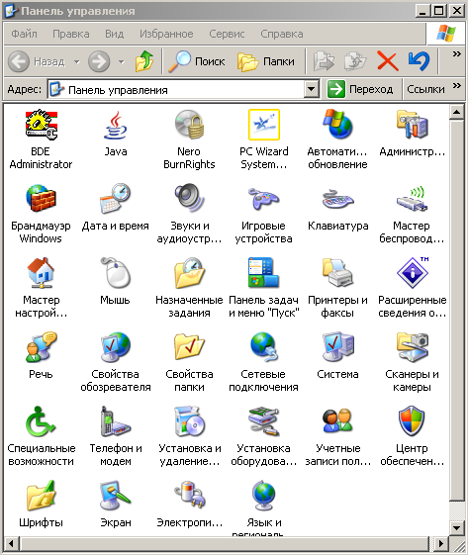
Во вкладке «Настройка параметров безопасности», установить параметры (Свойства обозревателя – Безопасность – Интернет; Автоматическое обновление – выбрать автоматически – ежедневно; Брандмауэр Windows – Общие – Выключить). (См. рисунок 4.2)

Рисунок 4.1 – Панель управления

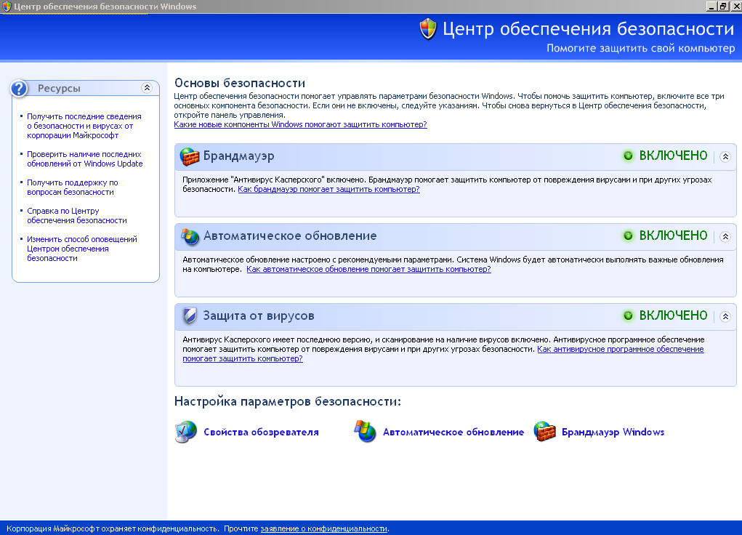
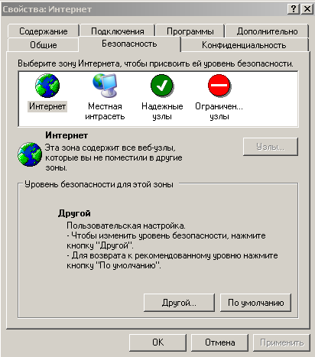
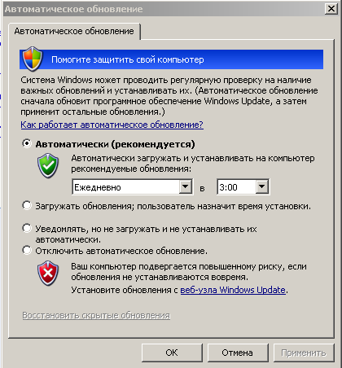
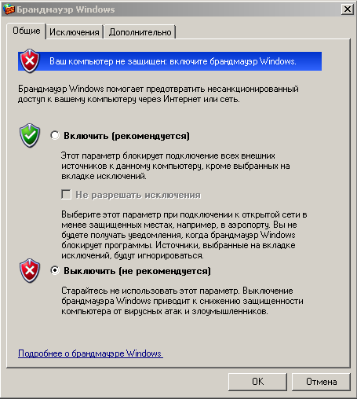

Рисунок 4.2 – Центр обеспечения безопасности
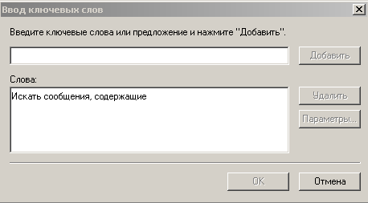
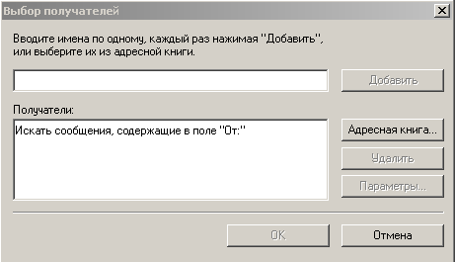
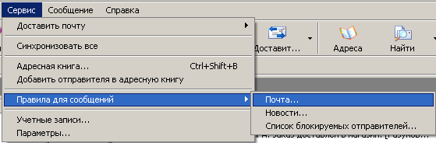
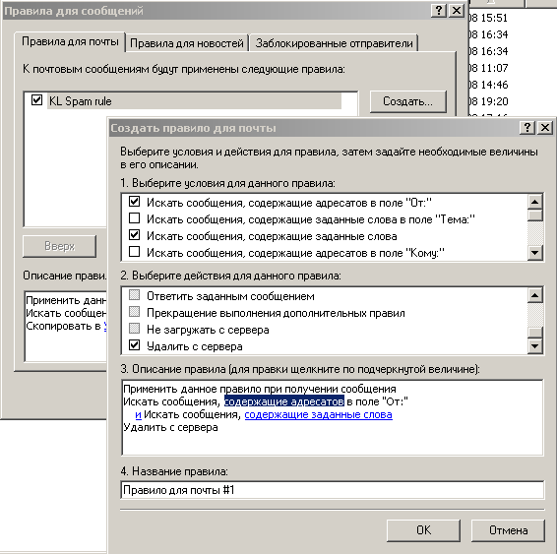
В почтовой программе Outlook Express создать антиспамовый фильтр.

Рисунок 4.3 – Вкладка «Сервис»

Запустить Outlook Express
Открыть вкладку Сервис – Правила для сообщений – Почта – Создать – Выбрать условия для данного правила – Выбрать действия для данного правила – Описание правила – Название правила – Ок. (См. рисунок 4.3)

Содержание отчета
- 1 Тема и цель занятия.
- Оборудование.
- Порядок выполнения работы с краткими пояснениями, скриншотами выполненных заданий.
- Ответы на контрольные вопросы и задания.
- Вывод о проделанной работе.
Контрольные вопросы
- К каким последствиям может привести заражение компьютерными вирусами?
- Какие типы компьютерных вирусов существуют, чем они отличаются друг от друга?
- Какие типы антивирусных программ Вам известны?
- Перечислить методы защиты информации?

Практическое занятие №2
Работа в сети Internet
Цель: освоить навыки работы с программой-браузером Internet Explorer, изучить процесс поиска информации в Internet, зная адрес страницы, на которой она расположена.
Оборудование: персональный компьютер.
Время на выполнение: 2 часа.
Перечень объектов контроля и оценки: З1, З2, З3
Осваиваемые компетенции: ОК 01 - ОК 05, ОК 09 - ОК 10, ПК 1.1 – ПК 1.3, ПК 2.1 – ПК 2.3, ЛР 10, ЛР 25, ЛР 27
1. Ознакомиться с краткими теоретическими сведениями.
2. Согласно порядка выполнения работы выполнить инструкции.
3. Подготовить отчет о проделанной работе.
4.Ответить на контрольные вопросы

Краткие теоретические сведения
Наряду с автономной работой значительное повышение эффективности использования компьютеров может быть достигнуто объединением их в компьютерные сети (network). Под компьютерной сетью в широком смысле слова понимают любое количество компьютеров, связанных между собой каналами связи для передачи данных.
Существует ряд веских причин для объединения компьютеров в сети. Во-первых, совместное использование ресурсов позволяет нескольким ЭВМ или другим устройствам осуществлять совместный доступ к отдельному диску (файл-серверу), дисководу CD-ROM, стримеру, принтерам, плоттерам, к сканерам и другому оборудованию, что снижает затраты на каждого отдельного пользователя.
Во-вторых, кроме совместного использования дорогостоящих периферийных устройств, имеется возможность аналогично использовать сетевые версии прикладного программного обеспечения.
В-третьих, компьютерные сети обеспечивают новые формы взаимодействия пользователей в одном коллективе, например, при работе над общим проектом.
В-четвертых, появляется возможность использовать общие средства связи между различными прикладными системами (коммуникационные услуги, передача данных и видеоданных, речи и т.д.). Особое значение имеет организация распределенной обработки данных. В случае централизованного хранения информации значительно упрощаются процессы обеспечения ее целостности, а также резервного копирования.
В данной теме нужно уделить внимание вопросу соединения компьютеров в сети.
Для того чтобы компьютеры могли связаться между собой в сеть, они должны быть соединены между собой с помощью некоторой физической передающей среды. Основными типами передающих сред, используемых в компьютерных сетях, являются:
- Аналоговые телефонные каналы общего пользования;
- Цифровые каналы;
- Узкополосные и широкополосные кабельные каналы;
- Радио каналы и спутниковые каналы связи;
- Оптоволоконные каналы связи.
Необходимо уделить внимание вопросу классификации компьютерных сетей.
Объединение компьютеров и устройств в сеть может производиться различными способами и средствами. По составу своих компонентов, способам их соединения, сфере использования и другим признакам сети можно разбить на классы таким образом, чтобы принадлежность описываемой сети к тому или иному классу достаточно полно могла характеризовать свойства и качественные параметры сети.
Однако такого рода классификация сетей является довольно условной. Наибольшее распространение на сегодня получило разделение компьютерных сетей по признаку территориального размещения. По этому признаку сети делятся на три основных класса:
LAN (Local Area Networks) — локальные сети;
MAN (Metropolitan Area Networks) — региональные (городские или корпоративные) сети;
WAN (Wide Area Networks) — глобальные сети.
Существуют и другие классификационные признаки компьютерных сетей. Так, например:
- по сфере функционирования сети могут быть разделены на банковские научных учреждений, университетские;
- по форме функционирования можно выделить коммерческие и бесплатные сети, корпоративные и общего пользования;
- по характеру реализуемых функций сети подразделяются на вычислительные (предназначенные для решения задач управления на основе вычислительной обработки исходной информации); информационные (предназначенные для получения справочных данных по запросу пользователей); смешанные (в них реализуются вычислительные и информационные функции);
- по способу управления вычислительные сети делятся на сети с децентрализованным, централизованным и смешанным управлением.
При изучении данной темы изучаются типы топологии локальных компьютерных сетей и вопросы, касающиеся организации работы в глобальной сети Интернет, электронная почта.

Порядок выполнения работы
Открыть папку и создать документ MS Word с именем файла «Поиск информации по адресу», где в свойствах файла в поле Автор указать свою фамилию, в поле ключевые слова – Ваш номер группы и дату создания Вами файла (день, месяц, год). В текстовом документе создать следующую таблицу по образцу:
Открыть браузер Internet Explorer (Пуск – Программы – Internet Explorer);
Открыть поисковую систему и Интернет портал Яндекс (www.yandex.ru);
Рассмотреть открывающиеся Web-страницы, определить назначение сайта, определить государство, в котором сделан этот сайт;
Заполнить таблицу 1.1.

Таблица 1.1 – Информация по адресу сайта
Адрес сайта | Название | Страна
help.belhost.by
www.national-iottery.co.uk
Index.all-hotels.in.ua
www.microsoft.com
www.house.gov
acorda.kz
britain.uz
klassika.ru
en.beijing2008.cn

Содержание отчета
- Тема и цель занятия.
- Оборудование.
- Порядок выполнения работы с краткими пояснениями, скриншотами выполненных заданий.
- Ответы на контрольные вопросы и задания.
- Вывод о проделанной работе.

Контрольные вопросы
- В чем заключается суть технологии гипертекста?
- Что называется Web-серверами и Web-страницами?
- С помощью чего можно найти Web-страницу в Интернет или сделать на нее ссылку?
- Что используется для доступа к Web-страницам?

Практическое занятие №3
Работа в сети Internet
Цель: изучить особенности поисковых серверов, методы их поиска.
Оборудование: персональный компьютер.
Время на выполнение: 2 часа.
Перечень объектов контроля и оценки: З1, З2, З3
Осваиваемые компетенции: ОК 02, ОК 09, ПК 3.3, ЛР 10, ЛР 25, ЛР 27
1. Согласно порядка выполнения работы выполнить инструкции.
2. Подготовить отчет о проделанной работе.
3. Ответить на контрольные вопросы
Порядок выполнения работы
Открыть папку и создать документ MS Word с именем файла «Применение поисковых серверов для решения профессиональных задач», где в свойствах файла в поле Автор указать свою фамилию, в поле Ключевые слова - Ваш номер группы и дату создания Вами файла (день, месяц, год).
Создать таблицу по образцу (таблица 2.1).
Таблица 2.1 – Современная техника
СОВРЕМЕННАЯ ТЕХНИКА-НА СЛУЖБЕ ЖЕЛЕЗНЫХ ДОРОГ
Поисковая  система | Название сайта  (дата обращения) | Наименование современной  техника | Назначение | Фотография
Google
Yandex
Rambler
Aport
Yahoo
Bingo

Для того чтобы найти информацию о них, необходимо открыть одну из поисковых систем: www.vandex.ru. www.rambler.ru. www.aport.ru. www.vahoo.com, www.google.com.
В поле поиска ввести «Современная техника - на службе железных дорог», нажать кнопку ОК.
Среди предоставленного поисковой системой множества ссылок открыть наиболее подходящие и скопировать нужную информацию в таблицу.
Заполнить таблицу.
Содержание отчета
- Тема и цель занятия.
- Оборудование.
- Порядок выполнения работы с краткими пояснениями, скриншотами выполненных заданий.
- Ответы на контрольные вопросы и задания.
- Вывод о проделанной работе.
Контрольные вопросы
- Дать определение понятию «Поисковая служба».
- Дать определение понятию «Поисковые системы».
- Дать определение понятию «Электронный каталог».
- В чем заключается суть поисковых систем реального времени?

Практическое занятие №4
Создание сайта средствами Microsoft Publisher.
Цель: научиться работать в программе Microsoft Publisher.
Оборудование: персональный компьютер
Время на выполнение: 2 часа.
Перечень объектов контроля и оценки: З1, З2, З3
Осваиваемые компетенции: ОК 02, ОК 09, ПК 3.3, ЛР 10, ЛР 25, ЛР 27
1. Ознакомиться с краткими теоретическими сведениями.
2. Согласно порядка выполнения работы выполнить инструкции.
3. Подготовить отчет о проделанной работе.
4.Ответить на контрольные вопросы

Краткие теоретические сведения
Программа MS Publisher позволяет создание публикаций, предназначенных для издания на принтере или в издательстве, рассылки электронной почтой или размещения в Интернете. Вместе с программой предоставлены заготовки (шаблоны) публикаций для широкого диапазона публикаций, бюллетени, брошюры, визитные карточки, листовки, объявления, сертификаты, резюме, каталоги и страницы веб-узлов.
Во время выбора типа создаваемой публикации в Publisher отображаются эскизы доступных заготовок (шаблонов). Для разработки публикации на основе одной из заготовок хватит щелкнуть её эскиз.
После того как откроется шаблон публикации, изменяют текст и рисунки. Также можно менять цветовую и шрифтовую схемы, удалять или добавлять элементы макета и совершать любые другие необходимые изменения, чтоб публикация точно отображала стиль конкретной организации или деятельности.
Все элементы публикации, включая блоки текста, не зависят друг от друга. Любой элемент можно размещать точно в необходимом месте с возможностью управления размером, формой и внешнем видом каждого элемента.

Способы создания публикации:
Публикация для печати – выбор шаблона определенного типа и задание для него шаблона оформления (имеются шаблоны нескольких категорий – бланки, буклеты, календари и др.)
Web-узлы и электронная почта
Наборы макетов
Пустые публикации
Создание публикации на основе уже имеющейся.

Порядок выполнения работы
Запустить программу Microsoft Publisher (Пуск – Программы – MS Office - Microsoft Publisher).
Создать публикацию (меню Файл – Создать - Пустая веб-страница), добавьте ещё две страницы (меню Вставка - Страница – Пустая).
Для веб-страницы выбрать фон страницы (меню Макет страницы – Фон – Дополнительные типы фона).
Оформить первую страницу, для этого написать название страницы, например: «Виды тягового подвижного состава (ТПС)» (меню Вставка – Нарисовать надпись / или средства WordArt). Добавить на первую страницу картинки и соответствующий текст о видах ТПС (их назначение), например: электровоз, паровоз, газотурбовоз, автомотриса, мотовоз, электропоезд.
Оформить вторую страницу, для этого написать название страницы, например: «Формирование электропоездов» (меню Вставка – Нарисовать надпись / или средства WordArt). Добавить на вторую страницу текст о порядке формирования электропоездов и схему формирования.
Оформить третью страницу, для этого написать название, например: «Классификация и характеристика электровозов» (меню Вставка – Нарисовать надпись / или средства WordArt). Добавить на третью страницу информацию о серии электровозов постоянного и переменного тока, и оформить в виде фигур, добавить картинки.
Оформить гиперссылки на созданные страницы, т.е. связать информацию об электропоездах первой страницы со второй. Затем информацию об электровозах первой страницы с третьей (меню Вставка - Гиперссылка - Связать с местом в документе - Страница 1, 2 или 3).
Проверить работу гиперссылок (меню Файл - Предварительный просмотр веб-страницы).
Оформить скриншоты каждой страницы и сохранить в документе MS Word, где в верхнем колонтитуле, в левой части страницы, указать свою фамилию и инициалы, и дату выполнения работы, например: Иванов И.И. 19.09.2014. В нижнем колонтитуле, в правой части страницы, указать код и наименование специальности.
Сохранить файл под названием «Виды тягового подвижного состава (ТПС)» как веб-страницу (меню Файл – Сохранить как… - Веб-страница).

Содержание отчета
- Тема и цель занятия.
- Оборудование.
- Порядок выполнения работы с краткими пояснениями, скриншотами выполненных заданий.
- Ответы на контрольные вопросы и задания.
- Вывод о проделанной работе.

Контрольные вопросы
- Каковы возможности MS Publisher?
- Какие виды публикаций различают в MS Publisher?
- Охарактеризуйте основные этапы создания публикаций в MS Publisher
- Можно ли сохранить файл MS Publisher в формате PDF?
- С какими другими программами Office работает MS Publisher?

Раздел 3. Технология сбора, обработки и преобразования информации
Тема 3.1. Поиск информации
Тестовое задание № 1
Время на выполнение: 10 мин.
Перечень объектов контроля и оценки: З1, З2, З3
Осваиваемые компетенции: ОК 02, ОК 09, ПК 3.3, ЛР 10, ЛР 25, ЛР 27
Задание. Выберите один правильный вариант ответа на каждый вопрос:

1. Программное обеспечение - это...
- комплекс программ, обеспечивающих обработку или передачу данных предназначенных для многократного использования и применения разными пользователями.
- совокупность программ системы обработки информации и программных документов, необходимых для их эксплуатации.
- совокупность программ, выполняемых вычислительной системой.

2. Разрядный драйвер защищенного режима, управляющий системными ресурсами, такими как аппаратные устройства или программы, при этом более чем одна программа может использовать ресурс одновременно, называется...
- комбинированный;
- универсальный;
- мини-драйвер;
- драйвер виртуального устройства;

3. Библиотека программ и данных, а также средства ее ведения, называется...
- файловая система;
- система взаимодействия с внешними устройствами;
- графический интерфейс;
- командный процессор;
- справочная система.

4. Список всех файлов и программ, хранящихся на диске – это …
a) Файл;
b) Приложение;
c) Каталог;
d) Программа.

5. Именованная совокупность любых данных, размещенная на внешнем запоминающем устройстве и хранимая, пересылаемая и обрабатываемая как единое целое – это...
a) Файловая система;
c) Каталог;
b) Папка;
d) Файл.

6. Надстройка над операционной системой, существенно облегчающую работу пользователя и предоставляющую ему ряд дополнительных сервисных услуг, называется...
- файловая система;
- оболочка операционной системы;
- система взаимодействия с внешними устройствами;
- графический интерфейс;
- командный процессор;
- справочная система.

7. Количество памяти одного символа – это…
a) Бит;
b) Байт;
c) Мбайт;
d) Гбайт;

8. …. в имени файла указывает на тип данных, хранящихся на диске.
a) Вид;
b) Группа;
c) Расширение;
d) Категория;

9. Простые, удобные и гибкие средства, помогающие пользователю в освоении взаимодействия со средой WINDOWS, называются ….
a) Пользовательский интерфейс;
b) Программный интерфейс;
c) Асинхронный интерфейс;
d) Аппаратный интерфейс.

10. Программа, позволяющая выполнить все виды операций с файлами, запускать любые приложения, называется...
a) Диспетчер служебных программ;
b) Проводник;
c) Мастер специальных возможностей;
d) Мастер новых подключений.

1 | 2 | 3 | 4 | 5 | 6 | 7 | 8 | 9 | 10
A | D | A | C | D | B | B | C | A | B

Критерии оценки:
выполнено правильно менее 5 заданий – «2»(неудовлетворительно);
5-6 задания – «3» (удовлетворительно);
8-7 заданий – «4» (хорошо);
10- 9 заданий – «5»( отлично).
Практическое занятие №5
Цель: Использовать встроенную Поисковую систему ОС Windows, использовать подстановочные знаки для шаблонов поиска.
Оборудование: персональный компьютер.
Время на выполнение: 2 часа.
Перечень объектов контроля и оценки: З1, З2, З3
Осваиваемые компетенции: ОК 02, ОК 09, ПК 3.3, ЛР 10, ЛР 25, ЛР 27
1. Согласно порядка выполнения работы выполнить инструкции.
2. Подготовить отчет о проделанной работе.
3. Ответить на контрольные вопросы
Краткие теоретические сведения
Средство «Помощник по поиску» обеспечивает наиболее быстрый способ поиска файлов. Рекомендуется использовать средство «Помощник по поиску», если выполняется поиск файлов одного из наиболее употребительных типов, если известно полное имя или часть имени файла или папки, поиск которых необходимо выполнить, или если известно время последнего изменения файла. Если известна только часть имени, можно использовать подстановочные знаки для поиска всех файлов или папок, содержащих эту часть имени. Например, по запросу «*письмо.*» будут найдены файлы «Поздравительное письмо. doc», «Специальное письмо. doc» и «Специальное письмо. txt»

Порядок выполнения работы
Поиск файла или папки
Нажмите кнопку Пуск, выберите пункты Найти и Файлы и папки. Выберите ссылку Все файлы и папки.
Если ссылка Все файлы и папки не выведена на экране, возможно, был изменен способ поиска, используемый по умолчанию.
Выберите ссылку Изменить параметры. Выберите ссылку Изменить способ поиска в файлах и папках. Нажмите кнопку Стандартный, а затем — кнопку OK. Выберите ссылку Все файлы и папки. Введите часть имени или полное имя файла или папки или введите слово или фразу, содержащиеся в этом файле. Если об объекте поиска имеются определенные сведения или нужно уменьшить диапазон поиска, выберите один или несколько из следующих параметров.
В поле Поиск в выберите диск, папку или сетевой ресурс, в котором требуется выполнить поиск. Нажмите кнопку Когда были произведены последние изменения? для поиска файлов, созданных или измененных в конкретном диапазоне дат. Нажмите кнопку Какой размер файла? для поиска файлов конкретного размера. Нажмите кнопку Дополнительные параметры для задания дополнительных условий поиска.
Нажмите кнопку Найти.
Примечания: При получении слишком большого объема результатов, попробуйте ввести дополнительные условия поиска, чтобы сделать поиск более конкретным.

Использование подстановочных знаков
Подстановочный знак — это вводимый с клавиатуры знак, например, звездочка (*) или вопросительный знак (?), который можно использовать для представления одного или нескольких других знаков при поиске файлов, папок принтеров, компьютеров или людей. Подстановочные знаки часто используются вместо одного или нескольких знаков, когда нужный знак неизвестен либо для того, чтобы не вводить имя полностью.
Подстановочный знак | Использование
Звездочка (*) | Звездочку можно использовать для замены любых знаков, включая пустой. Если при поиске файла не удается вспомнить его имя полностью, но известно, что оно начинается на «gloss», введите следующее: gloss*  Будут найдены файлы всех типов, имена которых начинаются на «gloss», включая Glossary. txt, Glossary. doc и Glossy. doc. Чтобы задать поиск файла конкретного типа, введите следующее:  gloss*.doc  Будет выполнен поиск всех файлов, имена которых начинаются на «gloss», с расширением. doc, например Glossary. doc и Glossy. doc.
Вопросительный знак (?) | Вопросительный знак можно использовать для замены одного знака в имени. Например, если ввести gloss?.doc, будет найден файл Glossy. doc или Gloss1.doc, но не Glossary. doc.

Сохранение запроса поиска
Завершив поиск с помощью средства «Помощник по поиску», в меню Файл выберите команду Сохранить условия поиска. В поле Папка выберите папку, в которой следует сохранить запрос поиска. В поле Имя файла введите имя для файла и нажмите кнопку Сохранить.
Примечания: При открытии запроса поиска автоматически начинается новый поиск с использованием сохраненных условий поиска. При поиске принтеров с фильтрацией результатов условия фильтрации не сохраняются в запросе поиска.
Задание 1. Найти на компьютере все файлы, удовлетворяющие заданному критерию.
Поиск файлов. Найдем на диске C: файлы с расширением.doc.
В ОС MS Windows выбираем Пуск - Найти - Файлы и папки…, задаем условие поиска (*.doc), поиск в – локальный диск (C:).
Нажав кнопку Найти, получаем результат.
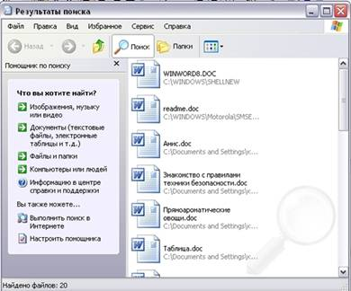

Задание 2. Найдите на диске С: файлы с расширением. tmp и удалите их.
Временные файлы. tmp. Обычно, создаются автоматически различным программным обеспечением, как правило, в качестве резервной копии или кэш-файла; создаются с атрибутом невидимого файла и автоматически удаляются, когда программа закрывается; такие файлы часто называют «темп-файлы»
Задание 3. Найти на диске С файлы с расширением txt, и записать имя наибольшего и наименьшего из найденных файлов.
Задание 4. Найти файлы, созданные за последние три дня. Записать их количество
Задание 5. Осуществить поиск файлов, имя которых начинается на букву «а». Записать количество найденных файлов.
Задание 6. Осуществить поиск файлов, имя которых содержит букву «а». Записать количество найденных файлов.
Задание 7. Осуществить поиск файлов, размер которых меньше чем 100 Кб. Записать количество найденных файлов.
Задание 8. Используя справочную систему ОС, найти информацию о стандартных программах Калькулятор, Блокнот.
Задание 9. Работая в режиме Указатель, найти объяснение терминов: дефрагментация, точка возобновления системы, проверка дисков.
Задание 10. Открыть программу Калькулятор. Просмотреть параметры справочной системы программы. Сравнить объем информации справки калькулятора и ОС
. Контрольные вопросы
- Что такое операционная система?
- Назовите основные компоненты операционной системы.
- Как найти файлы и папки на диске?
- Как найти файлы и папки на диске, используя подстановочные знаки?
- Как сохранить запрос поиска?

Тема 3.2. Ввод информации с помощью сканера
Практическое занятие №5
Ввод информации с помощью сканера
Цель: приобрести практический опыт работы с системой оптического распознавания символов.
Оборудование: персональный компьютер.
Время на выполнение: 2 часа.
Перечень объектов контроля и оценки: З1, З2, З3
Осваиваемые компетенции: ОК 02, ОК 09, ПК 3.3, ЛР 10, ЛР 25, ЛР 27
1. Ознакомиться с краткими теоретическими сведениями.
2. Согласно порядка выполнения работы выполнить инструкции.
3. Подготовить отчет о проделанной работе.
4.Ответить на контрольные вопросы

Краткие теоретические сведения
Из всех компьютерных периферийных устройств сканеры несомненно принадлежат к числу самых полезных. Одной из популярных программ оптического распознавания текстов является программа FineReader, созданная компанией ABBYY Software House.
FineReader — омнифонтовая система оптического распознавания текстов.
Для сканирования изображения документ кладётся на стекло сканера в меню Файл выбирается пункт Сканировать. Спустя некоторое время в Главном окне программы FineReader появится окно Изображение с «фотографией» вставленной в сканер страницы. После создания макета и его редактирования можно приступить к распознаванию. Задача распознавания состоит в том, чтобы преобразовать отсканированное изображение в текст, сохранив при этом оформление страницы. И первое, на что следует обратить внимание — язык распознавания, ведь FineReader поддерживает более сотни языков. После следует определить, в каком формате сохранять полученные результаты (кнопка Сохранить), например RTF, DOC, PDF, HTML, DBF, XLS.
Порядок выполнения работы
Открыть, запустить программу ABBYY FineReader. (Пуск→Программы→ ABBYY FineReader 10).
Ввести текст, предложенный преподавателем, с помощью сканера в программе ABBYY FineReader 10.
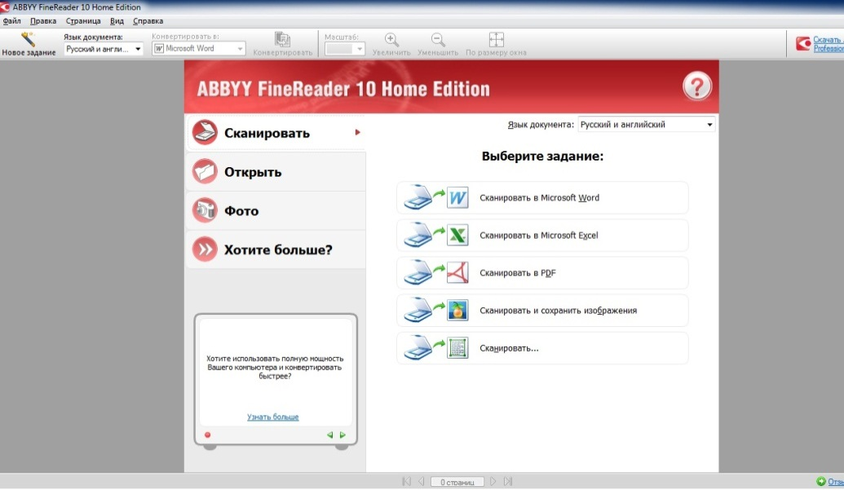
Произвести сканирование текста, нажать кнопку Сканировать.

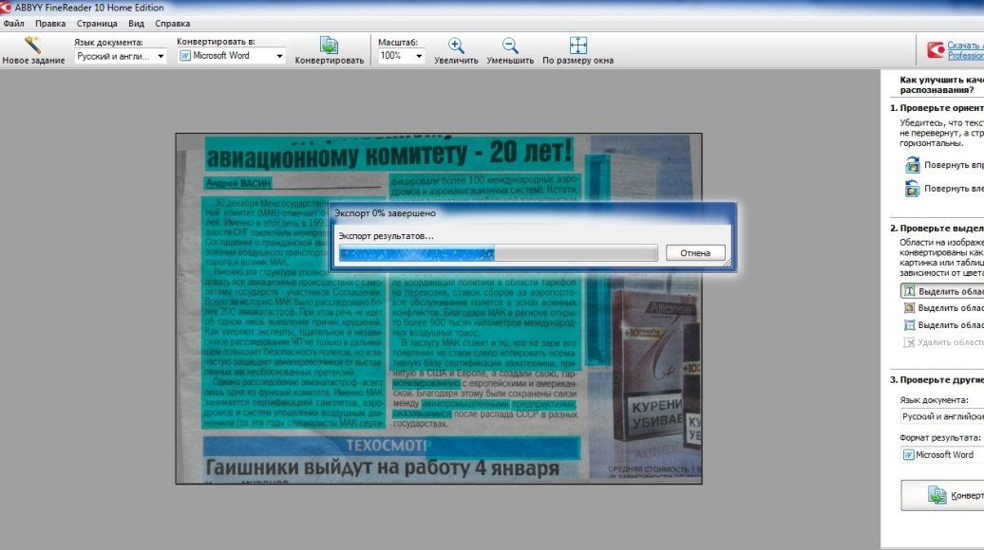
После сканирования документ откроется в программе Microsoft Word, который можно редактировать.
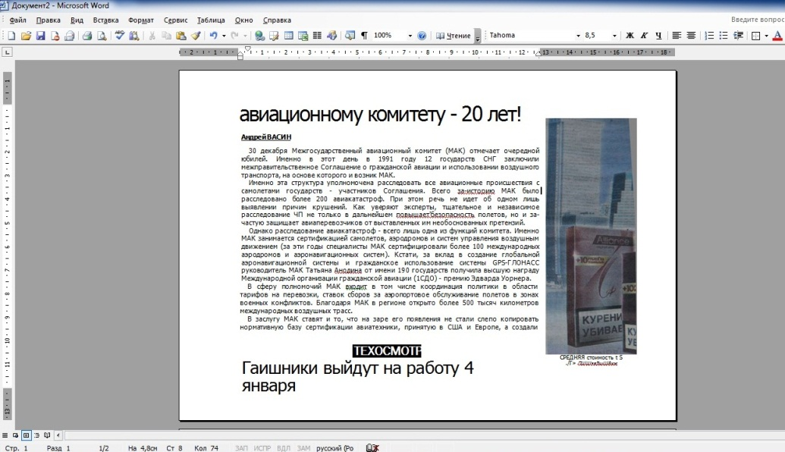
Выполнить форматирование полученного текста, сохранить в программе MS Word.
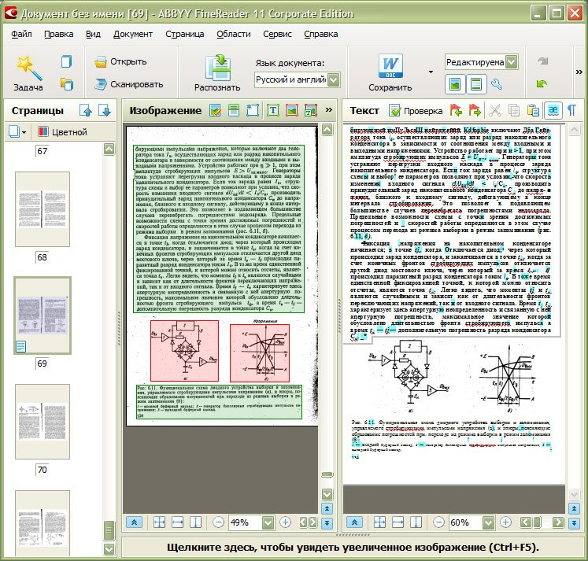

Содержание отчета
- Тема и цель занятия.
- Оборудование.
- Порядок выполнения работы с краткими пояснениями, скриншотами выполненных заданий.
- Ответы на контрольные вопросы и задания.
- Вывод о проделанной работе.
Контрольные вопросы
- Перечислить основные элементы окна программы Fine Reader.
- Из каких основных этапов состоит процесс сканирования?
- Какой стороной нужно помещать “оригинал” в сканер?
- Как распознать только часть текста сканируемого документа?
- Что такое “разрешение”, в каких единицах оно измеряется?

Практическое занятие №6
Работа в графическом редакторе MS Visio «План завода по ремонту путевых машин»
Цель: приобрести практические навыки в составлении и оформлении технической и отчетной документации, используя возможности среды MS Visio.
Оборудование: персональный компьютер
Время на выполнение: 2 часа.
Перечень объектов контроля и оценки: З1, З2, З3
Осваиваемые компетенции: ОК 02, ОК 09, ПК 3.3, ЛР 10, ЛР 25, ЛР 27
1. Ознакомиться с краткими теоретическими сведениями.
2. Согласно порядка выполнения работы выполнить инструкции.
3. Подготовить отчет о проделанной работе.
4.Ответить на контрольные вопросы

Краткие теоретические сведения
Программа Visio предназначена для создания различного вида чертежей: от схем сетей до календарей, от планов офиса до блок-схем.
Microsoft Office Visio помогает создавать имеющие профессиональный вид схемы, служащие пониманию, документированию и анализу сведений, данных, систем и процессов.
Большинство программ, связанных с графикой, подразумевают наличие у пользователя художественных навыков. Однако с помощью Visio отобразить важные сведения наглядно гораздо проще, стоит только открыть шаблон, перетащить в документ подходящие фигуры и — как последний штрих — применить темы. Новые и усовершенствованные возможности Office Visio делают создание схем Visio еще более простым и быстрым, а результаты — еще более впечатляющими.
Программа Visio доступна в двух вариантах: Microsoft Office Visio Профессиональный и Microsoft Office Visio Стандартный. Многие из возможностей Office Visio Стандартный — те же, что и возможности, предоставляемые Office Visio Профессиональный, но Office Visio Профессиональный включает шаблоны для большего числа схем, а также некоторые дополнительные возможности.
Существует много типов документов Visio, но для создания практически всех документов можно воспользоваться тремя основными действиями.
1 Выбор и открытие шаблона.
2 Перетаскивание и соединение фигур.
3 Добавление текста в фигуры.
В представлены тысячи фигур и более шестидесяти шаблонов схем, одни из которых простые, а другие — довольно сложные. Каждый шаблон предназначен для конкретных целей — от создания планов водопроводных сетей до компьютерных сетей.
Программа Visio снабжена подробной справкой, которую можно просмотреть как в автономном режиме, так и на узле Office On-line. Там же можно просмотреть демонстрационные материалы, скачать наборы шаблонов и многое другое.
Порядок выполнения работы
Запустить программу MS Visio.
Создать новую страницу (Файл - Создать - Новый документ).
Настроить параметры созданной страницы (Файл - Параметры страниц – Настройка страницы - выбрать формат А1 -альбомный - ОК).
Для оформления рамки чертежа и основной надписи (штамп) необходимо выбрать Линию, назначить Толщину линии (5); выбрать Масштаб 400% (одна клетка - один миллиметр) и перейти в верхний левый угол.
По линейки (горизонтальная - ось X, вертикальная - ось Y) отступить слева 20 мм, сверху 5 мм, начертить линию и далее применить Указатель продолжить (протянуть линию) на весь формат чертежа.
Согласно образца (см. рисунок 6.1 – чертеж плана завода) создать и оформить чертеж.
Для оформления теста, необходимо использовать команду Текст.
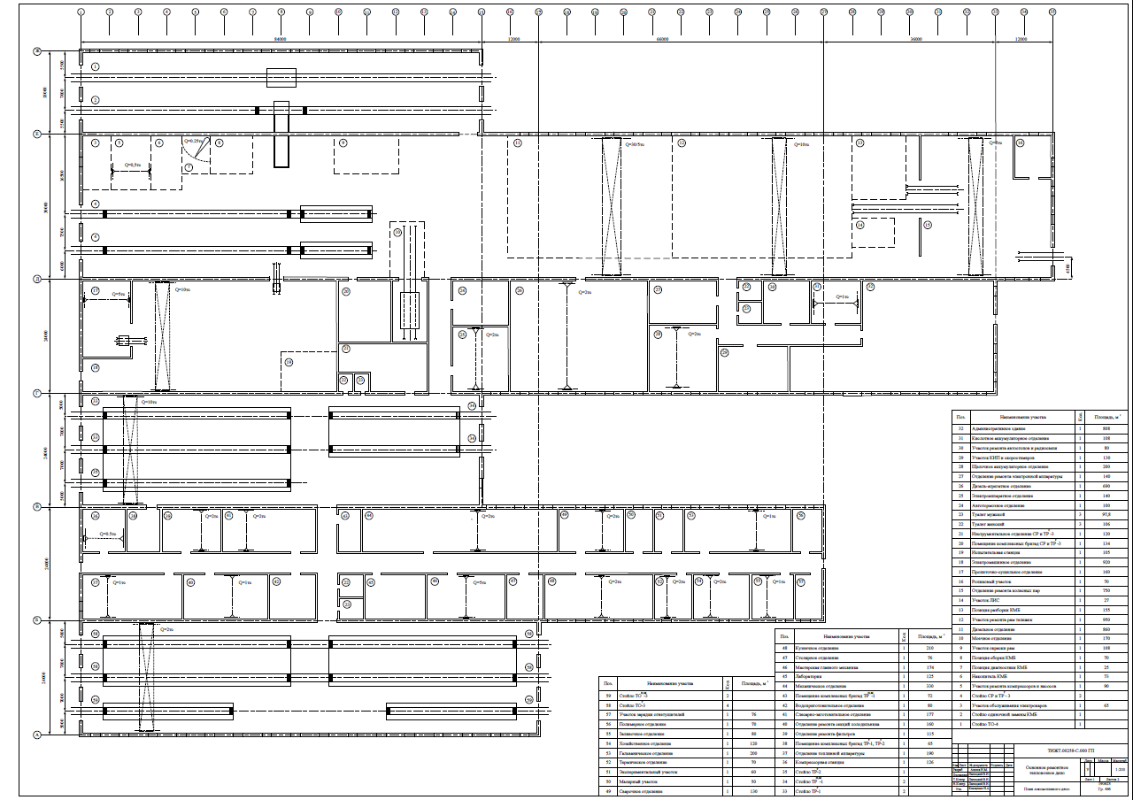
Рисунок 6.1 – Чертеж плана завода
Содержание отчета
- Тема и цель работы.
- Оборудование.
- Порядок выполнения работы с краткими пояснениями, скриншотами выполненных заданий.
- Ответы на контрольные вопросы и задания.
- Вывод о проделанной работе.
Контрольные вопросы
- Как использовать преимущества Visio?
- Как осуществляется настройка Visio?
- Каковы системные требования для установки Visio?

Практическое занятие №7
Работа в графическом редакторе MS Visio «Создание и оформление технологических карт по ремонту узлов и деталей путевых машин»
Цель: приобрести практические навыки в составлении и оформлении технической и отчетной документации используя возможности среды MS Visio.
Оборудование: персональный компьютер.
Время на выполнение: 2 часа.
Перечень объектов контроля и оценки: З1, З2, З3
Осваиваемые компетенции: ОК 02, ОК 09, ПК 3.3, ЛР 10, ЛР 25, ЛР 27
Согласно порядка выполнения работы выполнить инструкции.
- Подготовить отчет о проделанной работе.
- 4.Ответить на контрольные вопросы

Порядок выполнения работы
Запустить программу MS Visio.
Создать новую страницу (Файл - Создать - Новый документ).
Настроить параметры страницы (Файл - Параметры страниц – Настройка страницы - выбрать формат А4 -альбомный - ОК).
Оформить и заполнить чертеж, согласно образца (см. рисунок 7.1 – образец заполнения технологической карты).
Для начертания основной линий, выбрать Толщину линии (3), а для остальных Толщина линии (1);
Для оформления теста, необходимо использовать команду Текст.
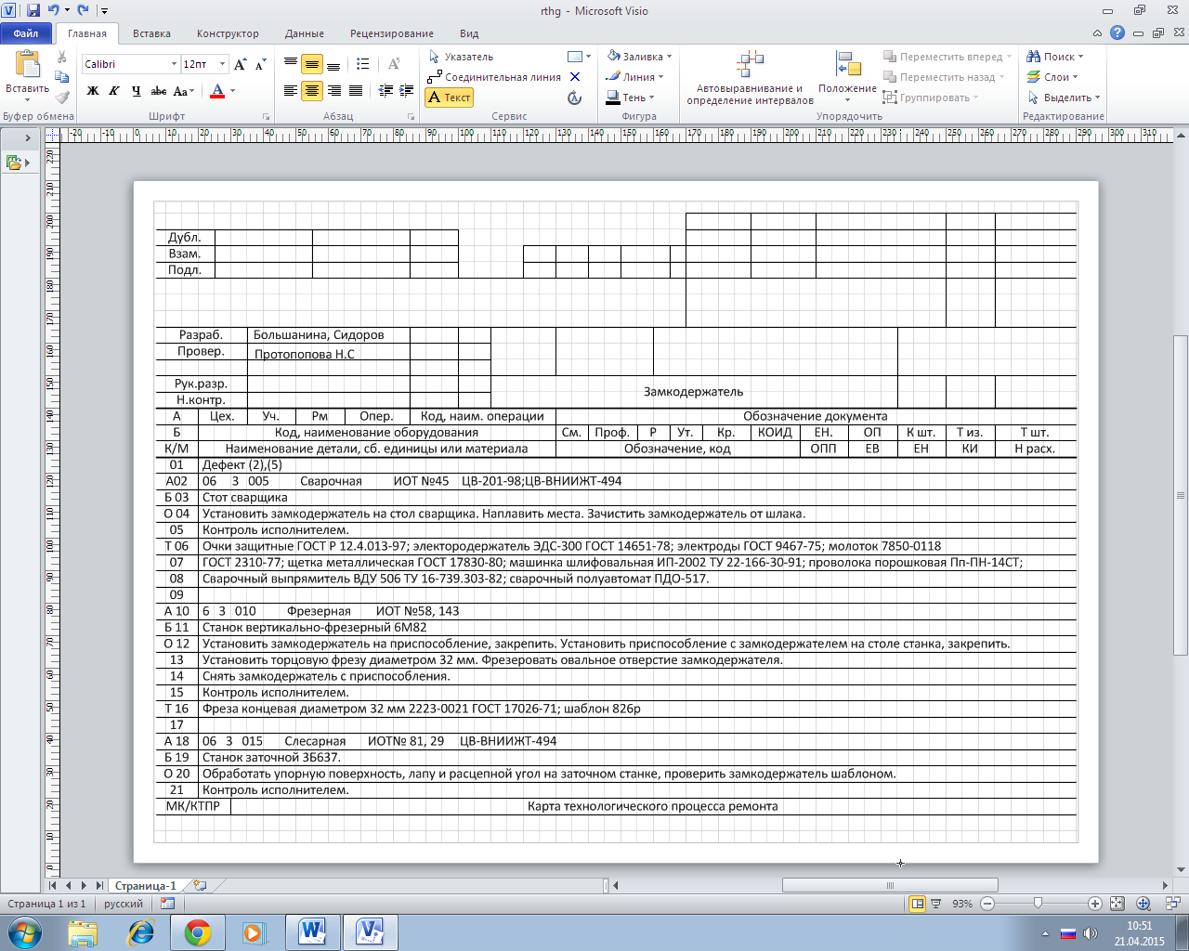
Рисунок 7.1 – Образец технологической карты
Содержание отчета
- Тема и цель занятия.
- Оборудование.
- Порядок выполнения работы с краткими пояснениями, скриншотами выполненных заданий.
- Ответы на контрольные вопросы и задания.
- Вывод о проделанной работе.
Контрольные вопросы
- Каков порядок действий по группировке фигур?
- Какие возможности для рисования существуют в Visio?
- Назовите маркеры форм в Visio.

Практическое занятие №8
Работа в графическом редакторе MS Visio «Проектирование средств механизации и автоматизации при ремонте путевых машин»
Цель: приобрести практические навыки в составлении и оформлении технической и отчетной документации используя возможности среды MS Visio.
Оборудование: персональный компьютер
Время на выполнение: 2 часа.
Перечень объектов контроля и оценки: З1, З2, З3
Осваиваемые компетенции: ОК 02, ОК 09, ПК 3.3, ЛР 10, ЛР 25, ЛР 27
1. Ознакомиться с краткими теоретическими сведениями.
2. Согласно порядка выполнения работы выполнить инструкции.
3. Подготовить отчет о проделанной работе.
4.Ответить на контрольные вопросы

Порядок выполнения работы
Запустить программу MS Visio.
Создать новую страницу (Файл - Создать - Новый документ).
Настроить параметры страниц (Файл - Параметры страниц – Настройка страницы - выбрать формат А4 -альбомный - ОК).
Оформить рамку чертежа и основную надпись (штамп).
Согласно образца (см. рисунок 8.1 – Машина для мойки корпусов автосцепки) создать и оформить чертеж.
Для начертания основной линий, выбрать Толщину линии (3), а для остальных Толщина линии (1);
Для оформления теста, необходимо использовать команду Текст.
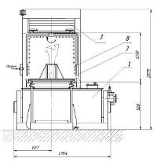
Рисунок 8.1 - Машина для мойки корпусов автосцепки
Содержание отчета
- Тема и цель занятия.
- Оборудование.
- Порядок выполнения работы с краткими пояснениями, скриншотами выполненных заданий.
- Ответы на контрольные вопросы и задания.
- Вывод о проделанной работе.
Контрольные вопросы
- Структура рабочего окна программы Visio.
- Назовите основные команды главного меню и их назначение.
- Какие способы соединения фигур имеются в Visio?

Практическое занятие №9
Графический редактор Компас -3D. Принцип построения деталей.
Цель: усвоить принцип построения деталей использую графический редактор Компас-3D.
Оборудование: персональный компьютер
Время на выполнение: 2 часа.
Перечень объектов контроля и оценки: З1, З2, З3
Осваиваемые компетенции: ОК 02, ОК 09, ПК 3.3, ЛР 10, ЛР 25, ЛР 27
1. Ознакомиться с краткими теоретическими сведениями.
2. Согласно порядка выполнения работы выполнить инструкции.
3. Подготовить отчет о проделанной работе.
4.Ответить на контрольные вопросы

Краткие теоретические сведения
Компас – это название продукта семейства САПР которые служат для построения и оформления проектной и конструкторской документации в соответствие с требованиями ЕСКД и СПДС.
Программы данного семейства автоматически генерируют ассоциативные виды трехмерных моделей, в том числе разрезы, сечения, местные разрезы, местные виды, виды по стрелке, виды с разрывом. Программа может предоставлять возможность ассоциированной связи модели с чертежами, то есть при изменение модели автоматически происходят изменения и на чертеже. Программа очень полезна и получила широкое применение при составление руководств по эксплуатации к тем или иным видам продукции, при составление проектной документации на те или иные виды работ.
Программа "Компас" является продуктом компании "Аскон", а само название "Компас" является акронимом от фразы "комплекс автоматизированных систем", в торговых марках получило написание заглавными буквами "КОМПАС".
Компас 3D – продукт компании "Аскон" имеет набор возможностей, которые не уступают заграничным аналогам типа Solid Works при этом его значительно легче найти, приобрести и установить (речь идет исключительно о лицензионном продукте). Компания "Аскон" ведет свою деятельность, направленную на подготовку новых инженеров путем предоставления пробных версий, упрощенных версий, версий для тестирования и это все бесплатно.
К основным возможностям Компас 3D можно отнести: создание графической документации такой же как и у "Компас – График", построение 3D моделей, обширная библиотека 2D и 3D, возможность производить расчеты передач, валов, расчеты на прочность и масса других возможностей.
Порядок выполнения работы
Запустить программу Компас-3D (Пуск-Программы – Компас 3D).
Выбрать команду Создать новую деталь.
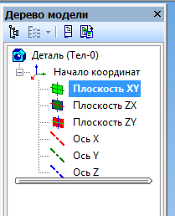
В окне Дерево построений выбрать пункт Плоскость XY.

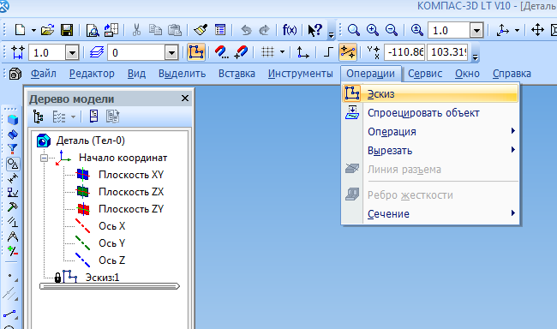
Создать эскиз (меню Операция – Эскиз),

На панели инструментов выбрать кнопку Окружность (меню Инструменты – Геометрия – Окружности – Окружность) и нарисовать ее с левой стороны от оси, затем выбрать кнопку Ввод отрезка, задать тип линии Осевая и нарисовать с правой стороны от оси.

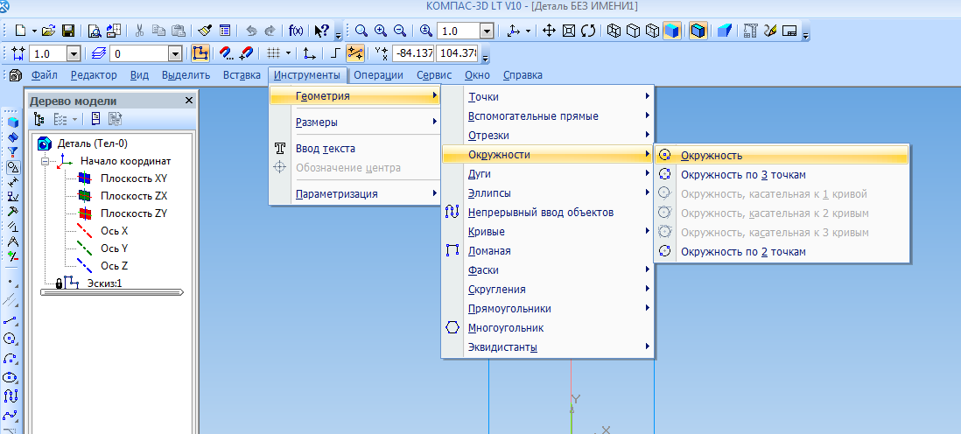

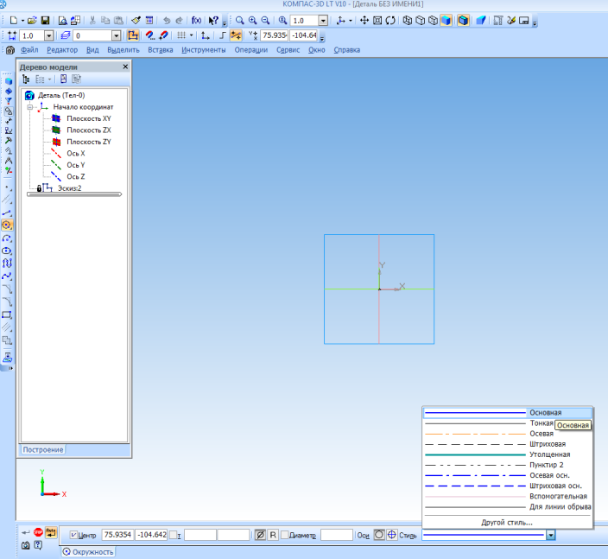

Закончить эскиз (меню Операция – Эскиз). Нажать на кнопку эскиз.

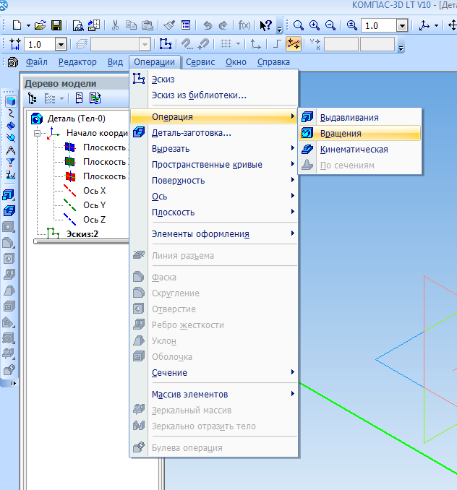
Из меню Операция выбрать команду Операция вращения (меню Операция – Операция – Операция вращения).

На экране внизу появится диалоговое окно, в котором нужно установить параметры элемента вращения. Выбрать:
Два направления,
задать угол 180 градусов,
нажать кнопку Создать.

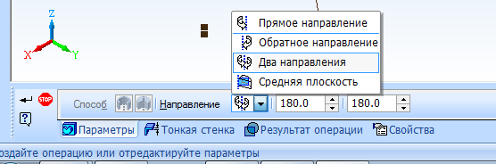

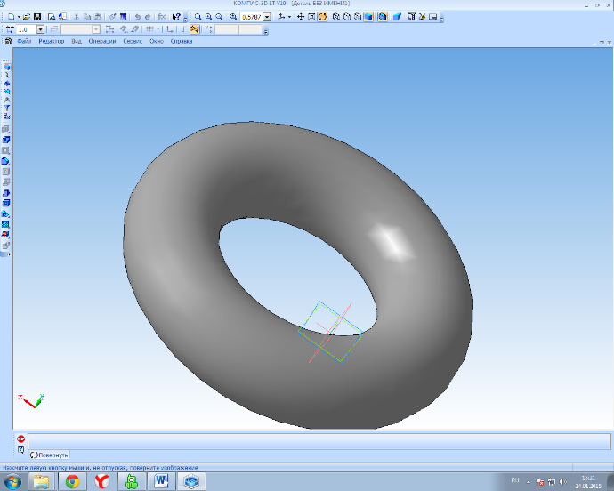

У вас получится деталь ТОР.

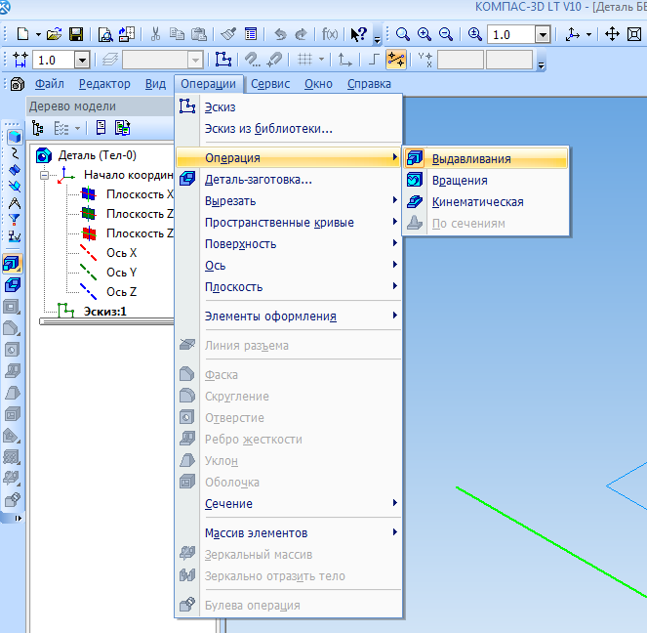
Построить деталь цилиндр применяя операцию выдавливание, указав прямое направление на расстояние – 60.

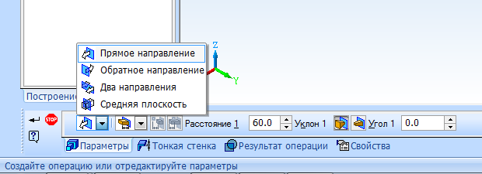

Построить деталь четырехугольная усеченная пирамида, указав операция выдавливание – прямое направление – расстояние – 50, уклон 15.

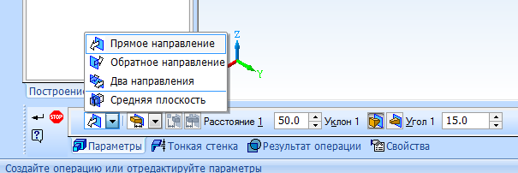

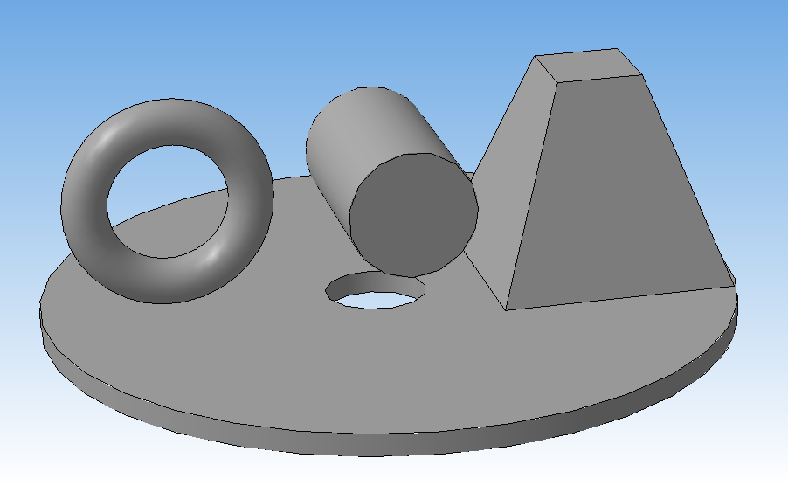
Построить деталь диск, указав операция выдавливание – прямое направление – расстояние – 5).

Содержание отчета
- Тема и цель занятия.
- Оборудование.
- Порядок выполнения работы с краткими пояснениями, скриншотами выполненных заданий.
- Ответы на контрольные вопросы и задания.
- Вывод о проделанной работе.
Контрольные вопросы
- Укажите как можно задать параметры формата в программе Компас 3D?
- Ориентация листа чертежа. Какой она бывает и как задается в программе Компас 3D?
- Где помещают основную надпись на чертеже?
Практическое занятие №10
Решение задач начертательной геометрии средствами Компас-3D.
Цель: усвоить принцип построения электрической принципиальной схемы в программе Компас.
Оборудование: персональный компьютер.
Время на выполнение: 2 часа.
Перечень объектов контроля и оценки: З1, З2, З3
Осваиваемые компетенции: ОК 02, ОК 09, ПК 3.3, ЛР 10, ЛР 25, ЛР 27
1. Ознакомиться с краткими теоретическими сведениями.
2. Согласно порядка выполнения работы выполнить инструкции.
3. Подготовить отчет о проделанной работе.
4.Ответить на контрольные вопросы

Порядок выполнения работы
Дана схема блока питания, рисунок 10.1, необходимо выполнить чертеж схемы в следующем порядке:

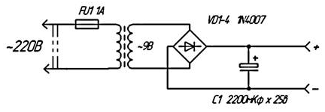

Рисунок 10.1 – Схема блока питания

Запустить систему автоматизированного проектирования «КОМПАС». В открывшемся окне нажать кнопку Формат. Для комфортной работы осуществить следующие настройки: зайти в меню Сервис → Параметры → Текущее окно → Линейка прокрутки. Поставить галочки на горизонтальной и вертикальной линейках (рисунок 10.2).
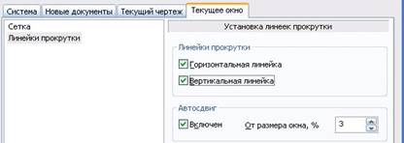

Рисунок 10.2 – Установка линеек прокрутки
Далее нажать Сервис -→ Менеджер библиотек, на нижней части программы появятся столбцы. Поставить галочку на символ Библиотека ESK и открыть эту библиотеку. При запуске библиотеки выйдет сообщение. Не читая его, нажать ОК, рисунок 10.3.
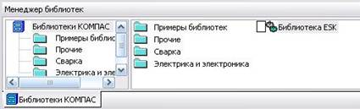

Рисунок 10.3 – Открытие Библиотеки ESK

Выйдет окошко (или диалоговое окно) как на рисунке 10.4, где необходимо выбрать нужные нам радиодетали: резисторы, конденсаторы, диоды и пр. Это окно не закрывать, его можно просто свернуть.
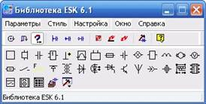

Рисунок 10.4 – Элементы электрической схемы

Начертить схему простого блока питания в следующем порядке:
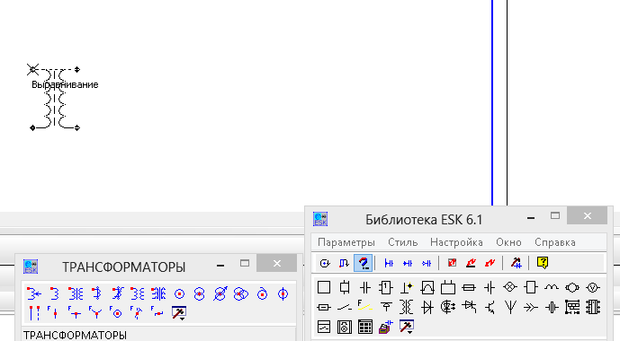
Начать с трансформатора (рисунок 10.5), в библиотеке выбрать нужный нам элемент, а именно трансформатор (магнитоэлектрический), далее кликнуть появившимся символом на лист, чтобы закрепить его. Если выполнили не тот элемент схемы, его можно удалить, кликнуть на него и нажать на клавиатуре кнопку Delete.
Трансформатор

Рисунок 10.5 – Выполнение трансформатора
Начертить диодный мост (рисунок 10.6) и соединить его с трансформатором, закрыть окошко библиотеки с трансформаторами, т.к. оно больше не понадобится, и кликнуть в библиотеке на символ диода, в списке диодов выбрать диодный мост. Кстати, когда выбирают элемент, над элементом появляется еще одно окошко (Параметры отрисовки), где можно выбранный элемент поворачивать, зеркалить и т.д.

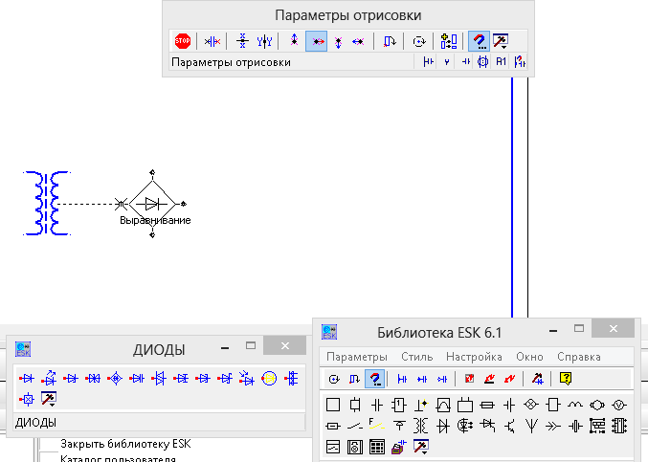
Параметры отрисовки

Рисунок 10.6 – Выполнение диодного моста

После закрепления диодного моста, нужно соединить его с трансформатором. Для этого с левой стороны программы нажать на символ Геометрия , который находится на самом верху инструментальной панели, и ниже выбрать символ Отрезок. Соединить от точки к точке. Должно получиться нечто подобное, как на рисунке 10.7.
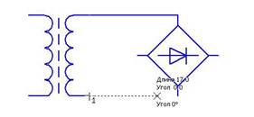
Рисунок 10.7 – Соединение трансформатора и диодного моста

Выполнить конденсатор электролитический полярный, повернуть его нужным образом и закрепить на листе. Затем соединить эти элементы линиями. Для этого снова нажать на кнопку Отрезок, как на рисунке 10.8.
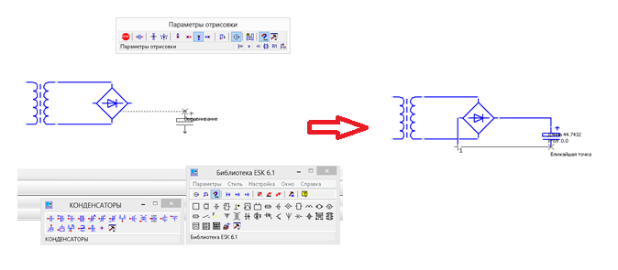

Рисунок 10.8 – Выполнение конденсатора и его
соединение с диодным мостом
Выполнить соединители (рисунок 10.9).

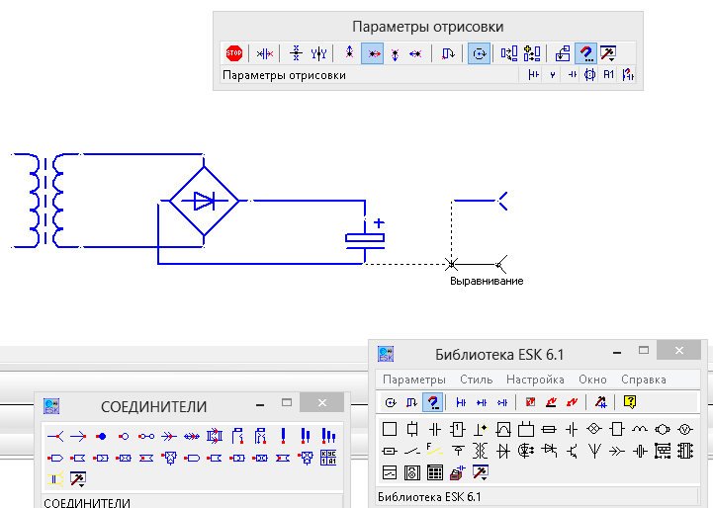

Рисунок 10.9 – Выполнение соединителей

Далее к трансформатору последовательно к одной из первичных обмоток присоединить предохранитель и выполнить соединительную вилку (рисунок 10.10).
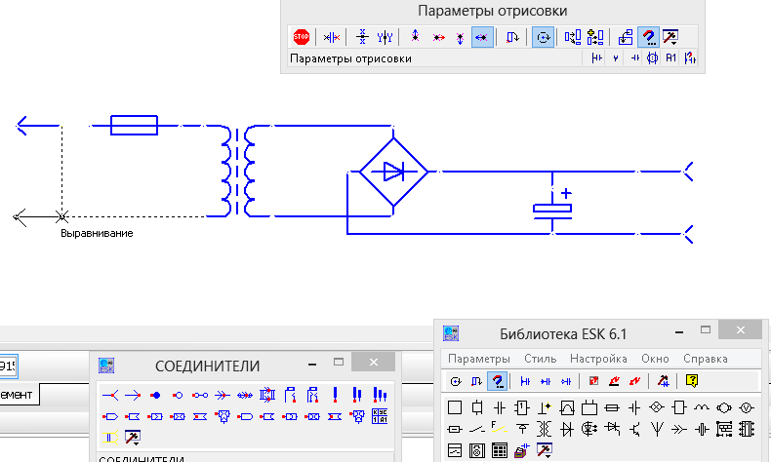

Рисунок 10.10 – Выполнение предохранителя и соединительной вилки
Выбрать пунктирную линию и дочертить вилку после трансформатора (рисунок 10.11).

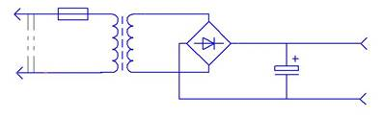

Рисунок 10.11 – Последний этап - выполнение соединительной вилки

Приступить к выполнению узлов соединения на местах соединения элементов. В библиотеке нажать на элемент Корпус → Заземление. Соединение → Узел соединения (рисунок 10.12).
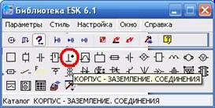

Рисунок 10.12 – Выполнение узлов соединения

Выполнить надписи. Чтобы писать слова и обозначения на схеме, необходимо найти слева в столбике кнопку Обозначения (она обычно третья сверху) и нажать на нее. Чуть ниже в этом же столбике обновятся кнопки. Найти там кнопку Текст , после того, как нажали на кнопку Текст, кликнуть на лист и написать текст (рисунок 10.13). После закрепления все символы, в том числе и текст, легко перетаскиваются в любое место.
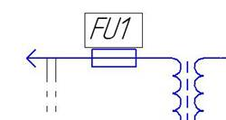

Рисунок 10.13 – Выполнение надписей

Образец выполненного задания представлен на рисунке 10.14.
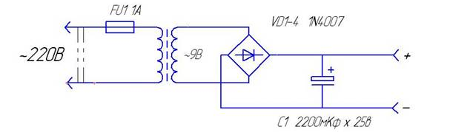

Рисунок 10.14 – Образец выполненного задания

Самостоятельно создать чертеж электрической схемы предложенного образца (рисунок 10.15)
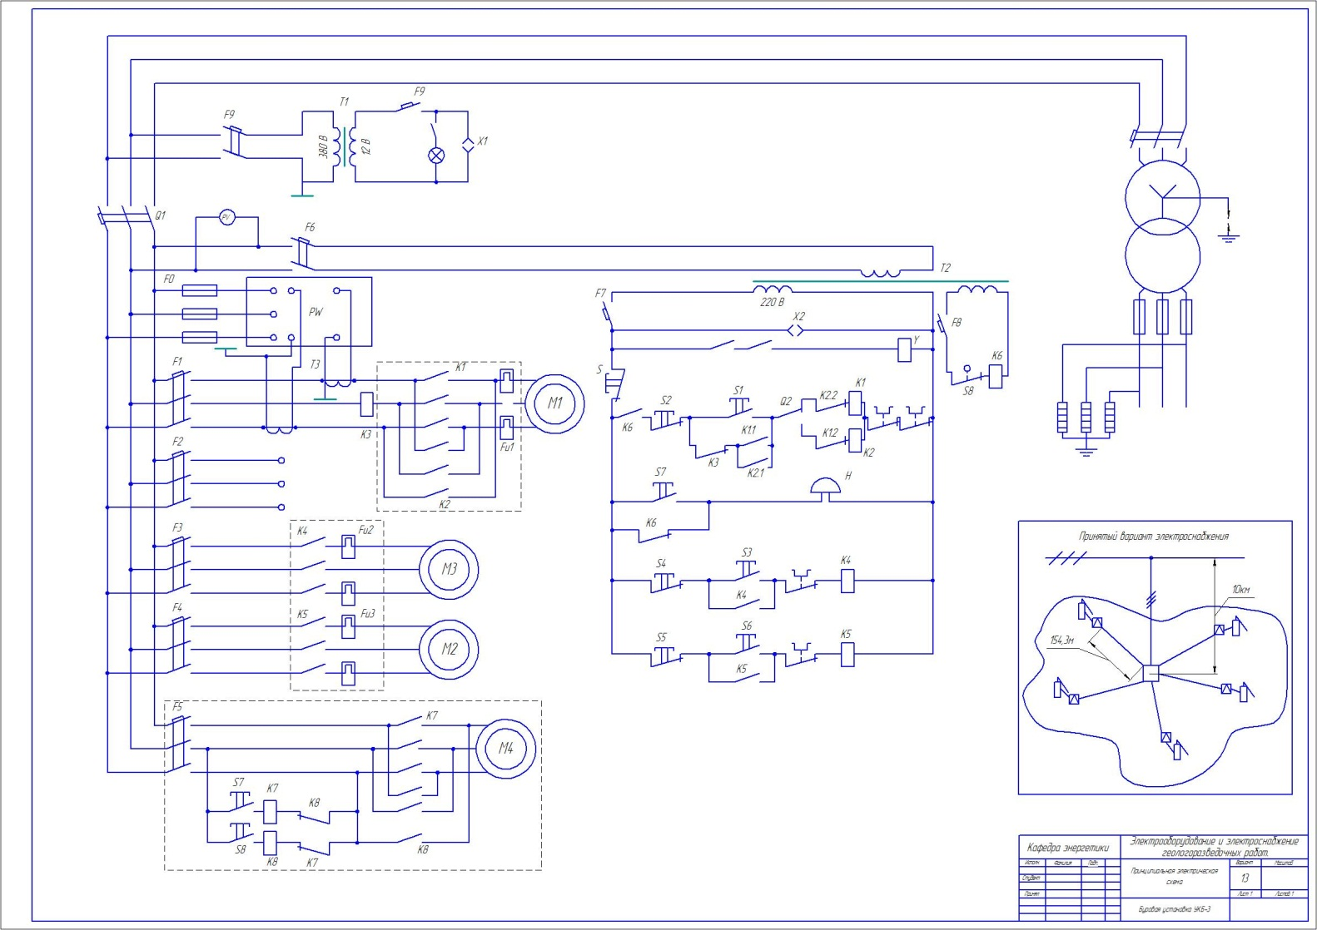
Рисунок 10.15 – Схема электрическая
Содержание отчета
- Тема и цель занятия.
- Оборудование.
- Порядок выполнения работы с краткими пояснениями, скриншотами выполненных заданий.
- Ответы на контрольные вопросы и задания.
- Вывод о проделанной работе.
Контрольные вопросы
- 1 В чем преимущество выполнения электрических схем в программе КОМПАС?
- Что может пользователь выполнять с обозначением элемента при вставке в графический документ?
- На какую кнопку нужно нажать чтобы выполнить надпись?
- Чтобы соединить элементы схемы линиями, на какую кнопку необходимо нажать?

Тема 3.3. Изучение и работа с пакетом прикладных программ
Практическое занятие №11
Расчет фонда заработной платы работников локомотивных бригад
Цель: закрепить полученные знания и умения при работе с пакетом прикладных программ по профилю специальности.
Оборудование: персональный компьютер
Время на выполнение: 2 часа.
Перечень объектов контроля и оценки: З1, З2, З3
Осваиваемые компетенции: ОК 02, ОК 09, ПК 3.3, ЛР 10, ЛР 25, ЛР 27
1. Ознакомиться с краткими теоретическими сведениями.
2. Согласно порядка выполнения работы выполнить инструкции.
3. Подготовить отчет о проделанной работе.
4.Ответить на контрольные вопросы
Краткие теоретические сведения
Автоматизированное рабочее место (АРМ) – создаётся с целью повышения производительности и улучшения условий труда работников железнодорожного транспорта – диспетчеров различных служб, операторов, технологов, конструкторов, экономистов и других АРМ обеспечивается с помощью средств вычислительной техники, оргтехники и связи и представляет собой звено автоматизированной системы управления железнодорожным транспортом.
Необходимость в АРМ возникает в тех случаях, когда работнику приходится выполнять монотонные рутинные операции. На железнодорожном транспорте имеется ряд технологических процессов, в которых участие человека определяет качество управления (например, различные операции по оформлению документов на перевозку грузов и пассажиров). Автоматизация подготовки некоторых перевозочных документов (натурный лист поезда, дорожная ведомость, маршрут машиниста и др.) позволяет увеличить производительность труда работников технических и товарных контор станций и повысить оперативность и качество подготавливаемых данных, сократить время простоя составов. При подготовке проездных документов в пассажирском сообщении АРМ билетных кассиров («Экспресс») сокращает время оформления билетов, повышает культуру обслуживания пассажиров.
В работе оперативно-диспетчерского персонала АРМ обеспечивает эффективное управление технологическими процессами движения поездов на участках и переработку вагонопотоков на сортировочных и грузовых железнодорожных станциях. На АРМ диспетчерского персонала с применением ЭВМ разрабатываются планы работ, осуществляется оперативный контроль за их выполнением, вырабатываются команды, обеспечивающие заданную точность выполнения плана и безопасность движения. Эти функции реализуются на АРМ дежурных по станциям, поездных и маневровых диспетчеров, руководителей службы движения. Для решения оперативных задач управления на АРМ широко используется микропроцессорная техника, позволяющая работать в режиме диалога оператора с ЭВМ. Внедряется также комплексная система АРМ (КС АРМ), представляющая собой АРМ, объединенные локальной вычислительной сетью, что существенно расширяет возможности и число реализуемых функций, уменьшает затраты на разработку информации, повышает достоверность исходных данных и оперативность.
Порядок выполнения работы
Запустить программу Microsoft Excel. Создать рабочую книгу Excel с именем Фамилия ___ ЛР-Excel.xls.
Переименовать первый лист рабочей книги, назвав его ЗП Локомотивная бригада (Правая кнопка мыши – Переименовать)
Объединить ячейки А1-F1 и в полученную ячейку ввести заголовок Заработная плата локомотивных бригад, применив следующий формат: размер символов 11 пт, шрифт – полужирный курсив; изображение символов – по правому краю ячейки синим цветом на оранжевом фоне.
По исходным данным в соответствии с представленным образцом (рисунок 11.1), исходных данных (таблица 11.1, 11.2) создать таблицу, выполнить расчеты.
Таблица 11.1 – Исходные данные
Наименование | Исходные данные
Количество фактических рабочих часов, Тф | 172
Количество сверхурочных часов, | 16
Количество часов ночной работы, | 39
Количество часов праздничной работы, | 6
Размер премии, % | 25
Разряд для оплаты труда для машиниста | 8
Разряд для оплаты труда для помощника машиниста | 5

Таблица 11.2 – Тарифная сетка по оплате труда рабочих (ТСР)

Разряды  оплаты  труда | Уровни оплаты труда
Разряды  оплаты  труда | 4-й уровень
Разряды  оплаты  труда | Тарифные коэффициенты
Разряды  оплаты  труда | Машинисты  локомотивов | Помощники машинистов локомотивов
1
2
3
4
5 |  | 2,13
6 |  | 2,32
7 |  | 2,60*
8 | 2,86 | 2,88*
9 | 3,06
10 | 3,43*
11 | 3,80*
12 | 4,14*
* - тарифные коэффициенты установлены с учетом особенностей работы рабочих локомотивных бригад в режиме «раздробленного « рабочего дня с перерывом между поездками «туда» и «обратно» и сверхнормативного отдыха в пунктах оборота (подмены) локомотивных бригад свыше половины времени предшествующей работы.

Тарифная ставка определяется по формуле

(1)

где Т_{М/ПМ} – часовая тарифная ставка машиниста или помощника машиниста, руб.;
З_{min} – минимальная отраслевая заработная плата, руб.;
Т_{ср.мес} – среднемесячная норма рабочих часов, ч.;

Заработная плата по тарифу за поездку рассчитывается по формуле

З_{Т} = Т_{М/ПМ} · Т_{Ф} (2)

где Т_{М/ПМ} – тарифная ставка машиниста/помощника машиниста, руб.;
Т_{Ф} – количество фактически отработанных рабочих часов, ч.
К_{М/ПМ} – тарифный коэффициент.
Доплата за ночные часы работы Д_{Н} вычисляется по формуле

Д_{Н} = Т_{М/ПМ} · 0,4 · t_{Н} (3)

где 0,4 – 40% ночной оплаты;
t_{Н} – количество ночных часов работы, ч.

Доплата за праздничные часы работы Д_{ПД} вычисляется по формуле

Д_{ПД} = Т_{М/ПМ} · t_{ПД} (4)

где t_{ПД} - праздничные часы работы, ч.

Доплата за сверхурочные часы Д_{СВ} вычисляется по формуле

Д_{СВ} = 2 · 1,5 · Т_{М/ПМ} + t”_{СУ} · 2 · Т_{М/ПМ} (5)

t”_{СУ} – время сверхурочных часов работы с оплатой в двойном размере, ч.
Премия Д_{ПР} определяется по формуле

Д_{ПР}=К_{ПР} ⋅ (З_{Т}+Д_{КЛ}+Д_{СВ}), (6)
где К_{ПР} – коэффициент премиальных
Доплата с учетом районного коэффициента определяется по формуле

Д_{РК} = К_{р.к.}(З_{Т} + Д_{Н} + Д_{ПР} + Д_{ПД} + Д_{СВ} + Д_{КЛ}) (7)

где К_{р.к.} – районный коэффициент (30%).

Среднемесячная заработная плата машиниста локомотива (помощника машиниста) определяется по формуле

З_{ЛБ} = З_{Т} + Д_{Н} + Д_{ПР} + Д_{ПД} + Д_{СВ} + Д_{Р.К.} (8)

где З_{Т} – заработная плата по тарифу, руб.;
Д_{Н} – оплата за ночные часы работы, руб.;
Д_{ПР} – оплата премиальных, руб.;
Д_{ПД} – оплата праздничных часов, руб.;
Д_{СВ} – оплата сверхурочных часов работы, руб.;
Д_{РК} – доплата по районному коэффициенту, руб.

Построить диаграмму, отражающую значение заработной платы машиниста и помощника машиниста.
Требуется выделить два столбца «Наименование профессии» и «Среднемесячная з/п», запустить мастер диаграмм с помощью меню Вставка – Диаграмма.
Отредактировать диаграмму, переместить на отдельный лист, дать название «Среднемесячная заработная плата», отобразить данные на диаграмме (Подпись данных)
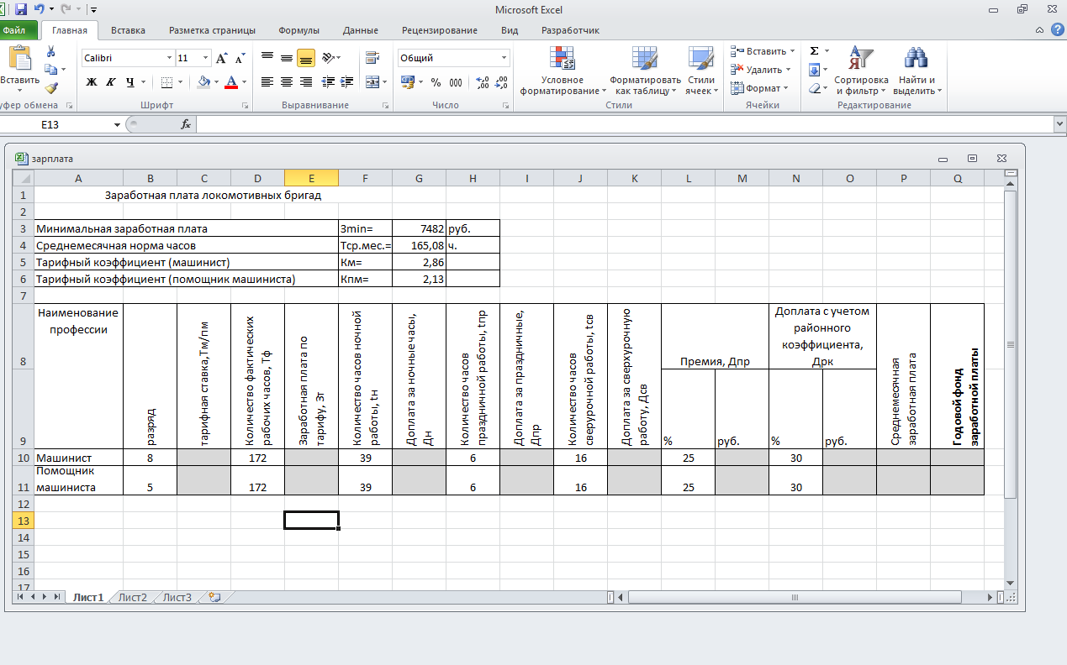

Рисунок 11.1 – Исходные данные для расчета заработной платы работников локомотивной бригады
Содержание отчета
- Тема и цель занятия.
- Оборудование.
- Порядок выполнения работы с краткими пояснениями, скриншотами выполненных заданий.
- Ответы на контрольные вопросы и задания.
- Вывод о проделанной работе.
Контрольные вопросы
- Какова цель создания Автоматизированных рабочих мест (АРМ)?
- Что позволяет внедрение АРМ на железнодорожном транспорте?
- Что такое информационная система управления?

Практическое занятие №12
Работа с системами управления базами данных
Цель: закрепление навыков работы с СУБД MS Access.
Оборудование: персональный компьютер
Время на выполнение: 2 часа.
Перечень объектов контроля и оценки: З1, З2, З3
Осваиваемые компетенции: ОК 02, ОК 09, ПК 3.3, ЛР 10, ЛР 25, ЛР 27
1. Ознакомиться с краткими теоретическими сведениями.
2. Согласно порядка выполнения работы выполнить инструкции.
3. Подготовить отчет о проделанной работе.
4.Ответить на контрольные вопросы

Порядок выполнения работы
Задание. Выполните творческое задание на примере готового шаблона.
- Создайте базу данных «Студент».
- Создайте таблицу «Устройства двигателя внутреннего сгорания» с помощью конструктора. Имена, типы и размеры полей приведены в Таблице 1.
Таблица 1.
Название поля | Тип данных | Свойства полей
Название устройства ДВС | Текстовый | Размер поля - 50
Назначение | Текстовый | Поле Мемо
Схематический рисунок | Поля объекта OLE

Исходные данные для ввода в таблицу БД приведены в таблице 2.

Таблица 2

Название  устройства ДВС | Назначение | Схематический  рисунок
Кривошипно-шатунный механизм | преобразует возвратно-поступательное движение поршня во вращательное движение коленчатого вала. | 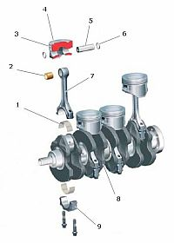
Газораспределительный механизм | обеспечивает своевременную подачу в цилиндры воздуха или топливно-воздушной смеси и выпуск отработавших газов. | 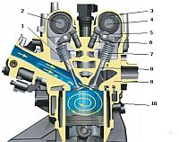
Впускная система | предназначена для подачи в двигатель воздуха. | 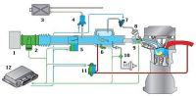
Топливная система | предназначена для питания двигателя автомобиля топливом, а также его хранения и очистки. | 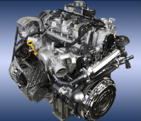
Система зажигания | предназначена для воспламенения топливно-воздушной смеси бензинового двигателя. | 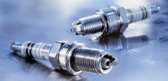
Система смазки | предназначена для снижения трения между сопряженными деталями двигателя. | 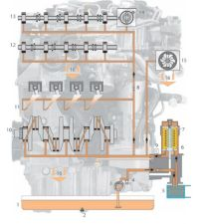
Система охлаждения | предназначена для охлаждения деталей двигателя, нагреваемых в результате его работы. | 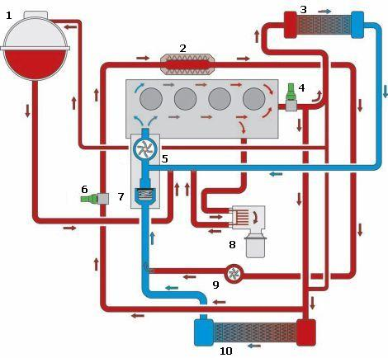
Выпускная система | предназначена для отвода отработавших газов из цилиндров двигателя, их охлаждения, а также снижения шума и токсичности. | 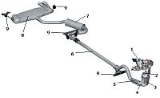
Системой управления двигателем | электронная система управления, которая обеспечивает работу двух и более систем двигателя. | 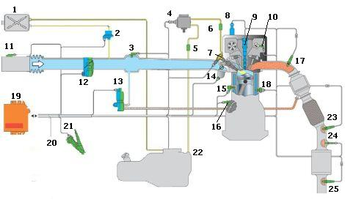

Примечание: Рисунок должен иметь расширение *.bmp (24-разнядный рисунок).
- В базе данных «Студент» создайте запрос по системе охлаждения и её предназначению.
- В той же базе данных создайте пользовательскую форму, которая отражала бы наименование устройства ДВС, их назначение и схематический рисунок.
- Создайте автоотчет по созданному ранее запросу.
Содержание отчета
- Тема и цель занятия.
- Оборудование.
- Порядок выполнения работы с краткими пояснениями, скриншотами выполненных заданий.
- Ответы на контрольные вопросы и задания.
- Вывод о проделанной работе.
Контрольные вопросы
- Что такое база данных?
- Система управления базами данных – это…?
- Назовите основные объекты СУБД
- Назовите основные инструменты для создания объектов СУБД

Практическое занятие №13
Современные способы организации презентаций.
Цель: закрепление навыков работы с мультимедийными презентациями MS Power Point.
Оборудование: персональный компьютер
Время на выполнение: 2 часа.
Перечень объектов контроля и оценки: З1, З2, З3
Осваиваемые компетенции: ОК 02, ОК 09, ПК 3.3, ЛР 10, ЛР 25, ЛР 27
1. Ознакомиться с краткими теоретическими сведениями.
2. Согласно порядка выполнения работы выполнить инструкции.
3. Подготовить отчет о проделанной работе.
4.Ответить на контрольные вопросы

Задание
Задание 1. Запуск MS Power Point и настройка панели инструментов и меню.

Порядок выполнения работы:
- Запустите программу MS Power Point, выполнив команды: Пуск Программы MS Office MS Power Point.
- MS Power Point отобразит титульный слайд презентации в Обычном режиме.
- В меню Вид выберите Панели инструментов и убедитесь, что отмечены пункты Стандартная и Форматирование.
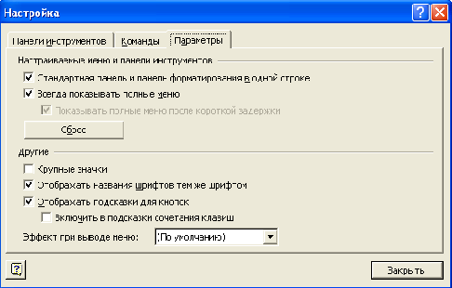

- Настройте панель инструментов так, чтобы были отражены все команды. В меню Вид выберите пункт Панель инструментов, затем - Настройка.
- На вкладке Параметры в разделе Настраиваемое меню и панели инструментов установите флажки Стандартная панель и панель форматирования в одной строке и Всегда показывать полные меню.
- Щелкните на кнопку Закрыть.

Задание 2. Создание структуры презентации.

Порядок выполнения работы:
Формирование основной структуры презентации, не включающей в себя иллюстрации, анимацию и звук, поможет сосредоточить внимание на содержании презентации.
- В поле Заголовок слайда введите название своей презентации.
- В поле Подзаголовок слайда введите данные об авторе презентации.
- В меню Вид выберите Панели инструментов, затем - Структура. Панель инструментов структуры отобразится в левой части экрана.
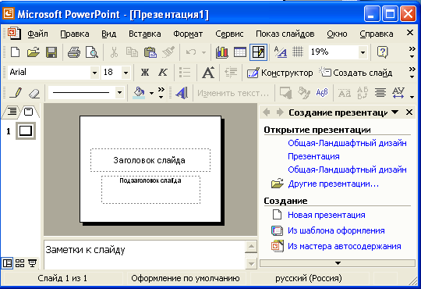
- Для работы со структурой презентации перейдите в область Структура окна Power Point.
- В области Структура установите курсор в конец подзаголовка титульного слайда.
- Для добавления нового слайда, нажмите Enter для ввода новой строки, а затем щелкните кнопку Повысить уровень на панели инструментов Структура или выполните команды: Вставка Создать слайд (CTRL + M)/ Наберите текст, соответствующий названию второго слайда. Так введете заголовок второго слайда.
- Аналогично создаются следующие слайды.
- Перед тем как добавить в презентацию графические изображения, наберите весь текстовый материал.
- Для ввода текста на самих слайдах выполните следующее: в области Структура установите курсор в конец заголовка второго слайда и нажмите клавишу Enter. Щелкните кнопку Понизить уровень на панели инструментов Структура. Наберите текст второго слайда. Для добавления еще абзаца нажмите клавишу Enter.
- Сохраните презентацию: Файл Сохранить как.

Задание 3. Основные приемы работы с MS Power Point. Применение шаблона оформления.
Порядок выполнения работы:
- В меню Формат выберите пункт Оформление слайда.
- В области задач Дизайн слайда выберите Шаблоны оформления.
- Наведите курсор на выбранный шаблон оформления и щелкните Применить к выделенным слайдам или Применить ко всем слайдам (для изменения оформления всех слайдов).
- Для изменения цветовой схемы выполните: область задач Дизайн слайда Цветовые схемы.
- Наведите курсор на выбранную цветовую схему. Щелкните стрелку, расположенную справа от шаблона. В раскрывшемся меню выбрать Применить к выделенным слайдам или Применить ко всем слайдам.
- Сохраните презентацию.

Задание 4. Вставка картинок из Коллекции.

Порядок выполнения работы:
- В меню Вставка выберите Рисунок, а затем - Картинки.
- В поле Искать текст области задач Вставка картинки наберите ключевое слово, которое поможет найти картинку.
- Используя функцию Другие параметры поиска, можно ограничить выбор и определить тип искомых изображений (допустим только фото).
- Щелкните кнопку Найти.
- В результате поиска выберите подходящую картинку, щелкнув по ней один раз. Если не удовлетворены, то воспользуйтесь командой Изменить.
- Цвета элементов, из которых состоит рисунок, можно изменить. Щелкните необходимый рисунок.
- Убедитесь, что отображена панель Настройка изображения.
- Щелкните значок Изменение цвета рисунка на панели Настройка изображения.
- Выберите нужный цвет и щелкните ОК.
- Сохраните презентацию.

Задание 5. Вставка картинок из Internet.

Порядок выполнения работы:
- Не закрывая Power Point, откройте web - браузер.
- Загрузите web - site, который содержит необходимые изображения.
- Щелкните любой рисунок правой кнопкой мыши.
- В открывшемся контекстном меню выберите пункт Сохранить как и сохраните графические изображения в рабочей папке..
- Щелкните Сохранить.
- Вернитесь к презентации.
- В меню Вставка наберите Рисунок, а затем - Из файла.
- Выберите нужный файл и щелкните Вставить.
- Сохраните презентацию.

Задание 6. Добавление эффектов анимации.

Порядок выполнения работы:
- Должен быть установлен Обычный режим просмотра. Если нет, то в меню Вид выберите Обычный.
- Перейдите к слайду, с объектами которого вы желаете связать эффект анимации.
- В меню Показ слайдов выберите Эффекты анимации.
- В отобразившейся области задач Дизайн слайда прочтите описание каждого эффекта, если в списке Применить к выделенным слайдам подвести курсор к названию эффекта. Щелкните на конкретный эффект и данный элемент слайда будет анимирован.
- Если желаете применить ко всем слайдам презентации, щелкните кнопку Применить ко всем слайдам.
- Сохраните презентацию.

Задание 7. Настройка анимационных эффектов.

Порядок выполнения работы:
- Перейдите в режим Обычный.
- Выберите слайд и объект для добавления эффекта.
- В меню Показ слайдов выберите Настройка анимации.
- В области задач выберите Добавить эффект и в раскрывшемся меню выберите эффект.
- Эффект появления объекта или текста на слайде - подменю Вход.
- Эффект выделения объекта или текста на слайде - подменю Выделение.
- Эффект исчезновения объекта или текста на слайде - подменю Выход.
- Траекторию движения можно задать ниже.
- Скорость выполнения для каждого эффекта можно установить, используя раскрывающийся список Скорость.

Задание 8. Задание траектории анимированного объекта.

Порядок выполнения работы:
Траектория - путь движения анимированного объекта или текста по слайду.
- Перейдите в режим Обычный.
- Выберите слайд и объект для добавления эффекта.
- В меню Показ слайдов выберите Настройка анимации.
- В области задач Настройка анимации выберите Добавить эффект, а затем - Пути перемещения. Откроется меню.
- Задайте один из стандартных путей.
- Если нет, то выберите Другие пути перемещения.
- Можно создать свой путь, выбрав подменю Нарисовать пользовательский путь, а затем - Инструмент рисования пути.
- Для рисования отрезков прямых используется Линия.
- Для создания кривых линий используется Кривая.
- Для создания ломаных линий выберите Полилиния.
- Для создания произвольной траектории используйте инструмент Рисованная кривая.

Задание 9. Добавление гиперссылок на web - site.

Порядок выполнения работы:
- Выделите текст или изображение, которое хотите связать с web - site.
- В меню Вставка выберите пункт Гиперссылка.
- Если просматривали сайт, на который хотите сослаться, щелкните Просмотренные страницы в диалоговом окне Добавление гиперссылки.
- Если адрес web - site не занесен в список, то скопируйте его.
- Щелкните ОК.

Задание 10. Добавление гиперссылок на файлы.

Порядок выполнения работы:
- Выделите текст или изображение, которое хотите связать с web - site.
- В меню Вставка выберите пункт Гиперссылка.
- Если просматривали сайт, на который хотите сослаться, щелкните Последние файлы в диалоговом окне Добавление гиперссылки.
- Если нужного файла в списке нет, щелкните по кнопке Поиск файла и найдите файл в диалоговом окне Связать с.
- Щелкните ОК.
- Имя выбранного файла появиться в диалоговом окне Добавление гиперссылки. Щелкните ОК. Сохраните презентацию.

Задание 11. Вставка диаграммы.

Порядок выполнения работы:
- В меню Вставка выберите пункт Диаграмма.
- Вместе с диаграммой на экране появиться окно Таблица данных, в которой вы можете менять данные.
- Для изменения данных диаграммы войдите в специальный графический режим, щелкнув дважды на изображение диаграммы.
- Для изменения типа диаграммы в меню Диаграмма выберите Тип диаграммы.
- На вкладках Стандартные или Нестандартные выберите понравившийся тип диаграммы.
- В разделе Вид выберите необходимый вид диаграммы.
- Для добавления названия или подписей к осям диаграммы в меню Диаграмма выберите Параметры диаграммы.
- На вкладке Заголовки в поле Название диаграммы введите название и подписи к осям.
- Щелкните ОК.
- Для возврата к режиму редактирования слайда, щелкните мышью за пределами области диаграммы.
- Сохраните презентацию.

Задание 12. Вставка звукового файла.

Порядок выполнения работы:
- В меню Вставка выберите команду Фильмы и звук, а затем - Звук из файла.
- В окне Вставка звука выберите звуковой файл.
- Щелкните ОК.
- После закрытия окна программа предложит автоматически запускать звуковой файл при демонстрации файла. Если вы согласны, то нажмите Да.
- В противном случае файл будет запускаться только по команде пользователя. Для активизации звука в режиме Показа слайдов щелкните на расположенный на слайде значок .
- Для настройки параметров воспроизведения, в меню Показ слайдов выберите Настройка анимации.
- В области задач Настройка анимации выделите имя звукового файла и, щелкнув на стрелку, вызвать меню и произвести настройки (параметры запуска и время воспроизведения звукового фрагмента).
- При наличии большого количества объектов, к которым необходимо применить анимацию, используйте кнопку Порядок.
- Чтобы музыкальный фрагмент проигрывался в течение всей презентации, выберите имя файла, в области Настройка анимации, щелкните кнопку со стрелкой справа от имени и в раскрывшемся меню выберите Параметры эффектов.
- В диалоговом окне Воспроизвести звук в разделе Закончить установите переключатель в позицию После и задайте количество слайдов, равное общему числу слайдов в презентации.
- Щелкните ОК.

Задание 13. Вставка музыки с компакт - диска.

Порядок выполнения работы:
- Вставьте диск в CD ROM.
- После вставки диска Windows XP автоматически запускает программу - проигрыватель. Закройте это окно.
- Перейдите к слайду в который хотите вставить музыкальный фрагмент.
- В меню Вставка выберите команду Фильмы и звук, а затем - Запись с компакт - диска.
- В диалоговом окне Параметры фильма и звука выберите записи компакт - диска, которые следует проигрывать в презентации, укажите время Начала и Завершения проигрывания записей
- Щелкните ОК. Программа предложит автоматическое воспроизведение звука при демонстрации файла.
- Для настройки параметров воспроизведения один раз щелкните значок записи компакт - диска, чтобы выделить его.
- В меню Показ слайдов выберите Настройка анимации.
- В области задач Настройка анимации укажите музыкальный фрагмент, который хотите анимировать.
- Используя раскрывающееся меню, можно изменить Параметры эффектов.
- Последовательность проигрывания треков можно изменять, используя кнопку Порядок.
- Чтобы музыкальный фрагмент проигрывался в течение всей презентации, выберите имя файла, в области Настройка анимации, щелкните кнопку со стрелкой справа от имени и в раскрывшемся меню выберите Параметры эффектов.
- В диалоговом окне Воспроизвести звук перейдите на вкладку Эффект, в разделе закончить установите переключатель в позицию После и задайте количество слайдов, равное общему числу слайдов в презентации.
- Щелкните ОК.
- Сохраните презентацию.

MS Power Point поддерживает файлы только с расширениями: .aif, .aiff, .asf, .asx, .au, .avi, .cda, .cmr, .fic, .fli, .fix, .fit, .m1v, .m3d, .m3u, .midi, .mov, .mp2, .mpa, .mpe, .mpeg, .mpg и .qt (созданные в Quick Time), кроме версий 3 и 4

Задание 14. Вставка видеоролика.

Порядок выполнения работы:
- В меню Вставка выберите команду Фильмы и звук, а затем - Фильм из файла.
- В окне Вставка фильма выберите звуковой файл.
- Щелкните ОК.
- После закрытия окна программа предложит автоматически запускать фильм при демонстрации файла. Если вы согласны, то нажмите Да.
- Для настройки параметров воспроизведения, в меню Показ слайдов выберите Настройка анимации.
- Используя раскрывающееся меню, расположенное справа от имени выделенного файла, настройте необходимые параметры запуска ролика.

Задание 15. Смена слайдов.

Порядок выполнения работы:
- В меню Показ слайдов выберите Смена слайдов.
- В отобразившейся области задач Смена слайда в списке Применить к выделенным слайдам выберите подходящий эффект
- В разделе Изменить переход установите скорость перехода и добавить звук, которым будет сопровождаться смена файлов.
- Можно установить «ручной» режим по щелчку и/или автоматически после.
- Щелкните кнопку Применить ко всем слайдам.

Задание 16. Установка времени показа слайдов.

Порядок выполнения работы:
- В меню Показ слайдов выберите Настройка времени для начала просмотра в режиме настройки.
- Просматривая презентацию нажмите пробел, изменятся старые настройки. Если вы согласны, то нажмите Да.
- В меню Вид выберите Показ слайдов для просмотра презентации.
- Для изменения продолжительности показа перейдите в режим Обычный или Сортировщик слайдов и выделите необходимый слайд.
- В меню Показ слайдов выберите Смена слайдов.
- Точное время воспроизведения задаются в области Смена слайдов в поле Автоматически после.
- В отобразившейся области задач Смена слайда щелкните Применить ко всем слайдам
- В разделе Изменить переход установите скорость перехода и добавить звук, которым будет сопровождаться смена файлов.
- Можно установить «ручной» режим по щелчку и/или автоматически после.
- Щелкните кнопку Применить ко всем слайдам.

Задание 17. Настройка непрерывного показа слайдов.

Порядок выполнения работы:
- В меню Показ слайдов выберите Настройка презентации.
- Установите переключатель Показ слайдов в положение Автоматический (полный экран) Непрерывный цикл до нажатия клавиши Escape.
- Щелкните ОК.

Контрольные вопросы:
- Приложение Power Point - это…
- Какие проекторы для демонстрации презентаций вы знаете?
- Какие лампы используются в проекторах?
- Разрешение проектора - это…
- Что мы называем вертикальной частотой кадровой разверстки?
- Горизонтальная частота строчной развёрстки - это…
- Компрессия - это…
- Что мы понимаем по углом просмотра?
- Что такое апертура (контрастность проекторов)?
- Что такое обратная проекция?
- Соотношение сторон из0ображения - это…
- Что такое прогрессивная и чересстрочная развертки?
- Цветовая температура - это…
- Что такое градация?
- Что значит трапецеидальное искажение проекции?

Перечень вопросов для промежуточной аттестации
(дифференцированный зачет)
  - Укажите основные устройства ЭВМ и их назначение, перечислите основные характеристики ПК.
  - Опишите, что такое объект документа, в чем отличие внедрения от связывания объектов, приведите примеры.
  - Охарактеризуйте магистрально-модульный принцип функционирования ЭВМ, укажите, с помощью чего производится обмен информацией между отдельными устройствами компьютера.
  - Дайте характеристику основным видам программных продуктов и опишите структуру системного программного обеспечения.
  - Приведите определение операционной системы, укажите ее основное назначение.
  - Дайте определение компьютерным вирусам, приведите классификацию компьютерных вирусов.
  - Опишите угрозы информационной безопасности, перечислите действия, приводящие к неправомерному овладению информацией.
  - Приведите классификацию ЭВМ, охарактеризуйте элементную базу каждого поколения ЭВМ.
  - Что понимается под защитой информации, приведите примеры безопасных систем.
  - Опишите назначение, структуру, основные функции и классификацию прикладного программного обеспечения.
  - Перечислите основные направления использования мультимедиа технологий.
  - Дайте характеристику файловой системе компьютера, раскройте понятие файла, каталога.
  - Опишите назначение, основные функции оболочек операционных систем.
  - Перечислите достоинства и недостатки использования электронной почты.
  - Опишите порядок организации работы пользователя в сети Internet.
  - Дайте понятие компьютерной сети, приведите классификацию сетей в зависимости от размера.
  - Опишите топологии компьютерных сетей, перечислите преимущества и недостатки каждой топологии.
  - Опишите назначение и преимущества работы в локальной компьютерной сети.
  - Опишите назначение и преимущества работы в корпоративных компьютерных сетях.
  - Опишите назначение и структуру глобальной компьютерной сети.
  - Дайте характеристику автоматизированного рабочего места специалиста (АРМ).
  - Охарактеризуйте технологии, лежащие в основе управления локальными сетями.
  - Перечислите и дайте характеристику уровням доступа к информации, регламентированным российским законодательством.
  - Дайте характеристику организационно-правовых методов и средств защиты информации.
  - Опишите методы антивирусной защиты.
  - Приведите классификацию запоминающих устройств персонального компьютера.
  - Перечислите, какими основными показателями характеризуется монитор, укажите назначение видеоадаптера.
  - Опишите назначение и основные возможности систем обработки изображений.

Вариант 1
Блок 1
Выберите один верный ответ (1 б)

1. Данные — это:
  - отдельные факты, характеризующие объекты, процессы, явления.
  - признаки или записанные наблюдения, которые по каким-то причинам не используются, а только хранятся;
  - это выявленные закономерности в определенной предметной области;
  - совокупность сведений, необходимых для организации хозяйственной деятельности предприятия.

2. Система искусственных языков, терминов и определений, используемых в процессе разработки и функционирования АИС – это...
  - Информационное обеспечение;
  - Лингвистическое обеспечение;
  - Математическое обеспечение;
  - Методическое обеспечение;

3. Программы, обеспечивающие защиту ПК, обнаружение и восстановление зараженных файлов, называются...
- антивирусные программы;
- обрабатывающие программы;
- загрузчик;
- операционные системы;

4. Система – это…
- Объективное единство закономерно связанных друг с другом предметов, явлений, сведений, а также знаний о природе, обществе и т. п.;
- Целостная совокупность элементов;
- Упорядоченная совокупность разнородных элементов или частей, взаимодействующих между собой и с внешней средой, объединенных в единое целое и функционирующих в интересах достижения одной цели.
- Множество элементов, находящихся в отношениях и связях друг с другом, которое образует определённую целостность, единство.

5.Комплекс программ обработки и передачи данных в АИС, а также документация по их применению – это...
- Правовое обеспечение;
- Программное обеспечение;
- Техническое обеспечение;
- Эргономическое обеспечение.

6. Процесс, определяемый совокупностью средств и методов обработки, изготовления, изменения состояния, свойств, формы сырья или материала, называется…
- Информационный процесс;
- Информационная система;
- Информационные технологии;
- Технология материального производства.

7. Определить вид информационно – технологической архитектуры информационных систем:

Центральный компьютер

БД

Интерфейс
пользователя
Приложения

- Архитектура «Централизованная обработка данных»;
- Архитектура «Файл - Сервер»;
- Архитектура «Двухуровневый Клиент - Сервер»;
- Архитектура «Многоуровневый Клиент - Сервер»

8. Что реализует информационный процесс, используя имеющиеся информационные технологии?
- Данные;
- Информация;
- Информационная система;
- Персонал;

    - Совокупность систематизированных и организованных специальным образом данных и знаний – это…
- Информационные технологии;
- Информационная среда;
- Информационная система;
- Автоматизированная система управления

10. Система «человек-машина», призванная обеспечивать автоматизированный сбор и обработку информации, необходимый для оптимизации процесса управления, называется...
- ИС;
- АИС;
- АСУ;
- СУБД

11. Программное обеспечение - это...
- комплекс программ, обеспечивающих обработку или передачу данных предназначенных для многократного использования и применения разными пользователями.
- совокупность программ системы обработки информации и программных документов, необходимых для их эксплуатации.
- совокупность программ, выполняемых вычислительной системой.

12. …содержит динамические модели перевозочного процесса, создаваемые на разных уровнях управления ж.-д. транспортом.
- Автоматизированная система управления сортировочными станциями;
- Автоматизированная система оперативного управления грузовыми перевозками;
- Автоматизированная система управления контейнерными перевозками;
- Автоматизированная система управления пассажирскими перевозками;

13. Системная обрабатывающая программа, объединяющая основные функции редактора связей и программы выборки в одном пункте задания, называется...
- системы управления файлами;
- операционные системы;
- загрузчик;
- драйверы;

14. Фильтрация – это...
- отсеивание лишней информации.
- упорядочение данных по заданному признаку.
- организация хранения данных в удобной и доступной форме.
- комплекс мер, направленных на предотвращение утраты данных.

15. Совокупность оконечных устройств (терминалов) связи, объединённых каналами передачи данных и коммутирующими устройствами (узлами сети), обеспечивающими обмен сообщениями между всеми оконечными устройствами, называется...
- сеть передачи данных;
- компьютерная сеть;
- спутниковая связь
- телефонная сеть.

16. Какая категория является наиболее рискованной для компании с точки зрения вероятного мошенничества и нарушения безопасности?
- Сотрудники;
- Хакеры;
- Атакующие;
- Контрагенты (лица, работающие по договору)

17. Установите соответствие между понятием и его определением

1 | Файл | А | Состав программного обеспечения вычислительной системы
2 | Программная конфигурация | Б | Системы, основные функции которых заключаются в вводе, редактировании и форматировании текстов
3 | Текстовые процессоры | В | Именованная совокупность любых данных, размещенная на внешнем запоминающем устройстве и хранимая, пересылаемая и обрабатываемая как единое целое
4 | Настольные издательские системы | Г | Программы профессиональной издательской деятельности, позволяющие осуществлять электронную верстку основных типов документов

Ответ: 1___, 2___, 3___, 4____

18. Установите соответствие между устройствами ПК и их назначением

1 | Монитор | А | обеспечивает ввод информации
2 | Сетевая карта | Б | выводит графическую и видеоинформацию на экран
3 | Принтер | В | подключает ЭВМ к сети
4 | Клавиатура | Г | выводит информацию на печать

Ответ: 1___, 2___, 3___, 4____

19. Установите соответствие между техническими устройствами сети и их назначением

1 | Трансиверы | А | физическая среда передачи информации
2 | Кабель | Б | повышают уровень качества передачи данных по кабелю и отвечают за прием сигналов в сети
3 | Репитеры (повторители) | В | специальные устройства, расширяющие топологические, функциональные и скоростные возможности компьютерных сетей
4 | Коммутаторы | Г | усиливают сигналы, передаваемые по кабелю при его большой длине.

Ответ: 1___, 2___, 3___, 4____

20. Установите соответствие между видами антивирусных программ и их назначением

1 | Ревизор | А | находят вирусы в оперативной памяти, на внутренних и (или) внешних носителях, выводя сообщение при обнаружении вируса
2 | Детектор | Б | выполняют иммунизацию системы (файлов, каталогов) блокируя действие вирусов
3 | Вакцины | В | запоминает исходное состояние программ, каталогов и системных областей диска когда компьютер не заражен вирусом, а затем периодически или по команде пользователя сравнивает текущее состояние с исходным
4 | Сторожа | Г | небольшие резидентные программы, целью которых является обнаружение действий, характерных для вирусов

Ответ: 1___, 2___, 3___, 4____

21. Установите соответствие между разновидностью компьютерной сети и его определением.
1 | WWW | А | Глобальная гипертекстовая система; сервер, на котором хранятся html-документы, связанные гипертекстовыми ссылками
2 | Глобальные сети | Б | Сеть, которая обслуживает информационные потребности определенного региона, республики или края (расположенные на территории города или области).
3 | Локальные сети | В | Компьютерная сеть, охватывающая большие территории и включающая в себя большое число компьютеров и локальных сетей.
4 | Региональные сети | Г | Компьютерная сеть, которая соединяет компьютеры в пределах ограниченной территории, такой как резиденция, школа, лаборатория, университетский городок или офисное здание.
Ответ: 1___, 2___, 3___, 4___

22. Установите соответствие между программным обеспечением и их назначением

1 | Графические редакторы | А | Программы, предназначенные для обработки графической информации
2 | Оболочка операционной системы | Б | Приложение, обеспечивающее запуск и настройку программ поддержки специальных возможностей в WINDOWS
3 | Дефрагментация | В | Приложение, позволяющее классифицировать файлы по типу данных с целью ускорения работы
4 | Диспетчер служебных программ | Г | Надстройка над операционной системой, существенно облегчающую работу пользователя и предоставляющую ему ряд дополнительных сервисных услуг

Ответ: 1___, 2___, 3___, 4____

23. Установите соответствие между видами методов шифрования информации и их функциями

1 | Перестановки | А | Метод защиты информации, при котором символы шифруемого текста перемещаются по определенным правилам внутри шифруемого блока этого текста
2 | Гаммирование | Б | Метод защиты информации, при котором символы шифруемого текста последовательно складываются с символами некоторой специальной последовательности
3 | Подстановка | В | Метод защиты информации, при котором символы шифруемого текста заменяются другими символами, взятыми из одного или нескольких алфавитов
Ответ: 1___, 2___, 3___, 4____
24. Установите соответствие между электронными схемами системного блока и их назначением

1 | Сетевая карта | А | Электронная схема, трансформирующая цифровую информацию в видеосигналы, которые, впоследствии, формируют видеоизображение с помощью монитора
2 | Видеокарта | Б | Электронная схема, преобразующая цифровую информацию в звуковые сигналы, которые, проходя через акустическую систему, формируют звуковые колебания
3 | Звуковая карта | В | Специальная электронная схема, предназначенная для передачи и приема информации из локальной сети
4 | Чипсет | Г | набор микросхем, управляющих работой внутренних устройств компьютера и определяющих основные функциональные возможности материнской платы; разъемы для подключения дополнительных устройств (слоты)
Ответ: 1___, 2___, 3___, 4____
25. Дан фрагмент электронной таблицы в режиме отображения формул. Чему будут равны значения ячеек C2 и D2 (после выхода из режима отображения формул), если в них было скопировано содержимое ячейки B2?

 | A | B | C | D
1 | 1 | 10 | 20 | 30
2 |  | =A1+A$1
3 |  | 100

Вариант 2
Блок 1
Выберите один верный ответ (1 б)

1. Элементарные информационные единицы, которые не поддаются дальнейшему логическому делению и отражающие определенные свойства объекта, процесса, явления и имеют определенное смысловое значение, называются….
  - реквизиты;
  - поток;
  - информационная база;
  - массив

2. Упорядочение данных по заданному признаку.
- архивация данных;
- фильтрация данных;
- формализация данных;
- сортировка данных;

3. Комплекс взаимосвязанных, научных, технологических, инженерных дисциплин, изучающих методы эффективной организации труда людей, занятых обработкой и хранением информации; вычислительную технику и методы организации и взаимодействия с людьми и производственным оборудованием, их практические приложения, а также связанные со всем этим социальные, экономические и культурные проблемы, называется…
- Информационная система;
- Информационные технологии;
- Информационный процесс;
- Технология материального производства.

4..Совокупность средств и методов, регламентирующих взаимодействие работников с техническими средствами, программным обеспечением и между собой в процессе создания и функционирования АИС – это...
- Информационное обеспечение;
- Лингвистическое обеспечение;
- Методическое обеспечение;
- Организационное обеспечение;

5. Определить вид информационно – технологической архитектуры информационных систем:
Рабочая станция
Сервер БД

БД
передача
запросов
Интерфейс
пользователя
Приложения

- Архитектура «Централизованная обработка данных»;
- Архитектура «Файл - Сервер»;
- Архитектура «Двухуровневый Клиент - Сервер»;
- Архитектура «Многоуровневый Клиент - Сервер»

6. Производственный коллектив, выполняющий комплекс работ, направленных на достижение определенных целей, и располагающий для этого материальными, финансовыми и иными видами ресурсов – это…
- Объект управления;
- Субъект управления;
- Система управления;
- Элемент управления.

7. Совокупность математических средств, используемых при описании алгоритмов решения задач, а также моделей представления и интерпретации информации, используемых в программном обеспечении АИС – это...
- Информационное обеспечение;
- Лингвистическое обеспечение;
- Математическое обеспечение;
- Методическое обеспечение;

8. Предметом и продуктом системы управления является…
- Данные;
- Информация;
- Информационная система;
- Информационные технологии;

9. Рабочее место специалиста, оснащенное персональным компьютером, программным обеспечением и совокупностью информационных ресурсов индивидуального или коллективного пользования, которые позволяют ему вести обработку данных с целью получения информации, обеспечивающей поддержку принимаемых им решений при выполнении профессиональных функций, называется…
- ИС;
- АИС;
- АСУ;
- АРМ;

10. Совокупность программных средств, обеспечивающая управление аппаратной частью компьютера и прикладными программами, а также их взаимодействием между собой и пользователем
- управляющие программы;
- операционные системы;
- обрабатывающие программы;
- прикладные программы;

11. … обеспечивает финансовую прозрачности деятельности хозяйственных субъектов отрасли, контроль и учет материальных и нематериальных ресурсов, достоверность внешней и внутренней отчетности.
- Автоматизированная система управления сортировочными станциями;
- Единая корпоративная автоматизированная система управления финансами и ресурсами;
- Автоматизированная система непомерного учета, контроля дислокации, анализа использования и регулирования вагонного парка;
- Автоматизированная система оперативного управления грузовыми перевозками;

12. Программы и программные комплексы, которые расширяют возможности базового программного обеспечения и организуют более удобную среду работы пользователя, называются...
- сервисное ПО;
- базовое ПО;
- инструментальные средства;
- прикладное ПО;
- системное ПО;

13. .… содержит базу данных о каждом проездном и перевозочном документе и обо всех запланированных и исполненных рейсах пассажирских поездов; автоматизирует оформление и учет проездных документов на всех сообщениях; информационно-справочное обслуживание пассажиров; управление багажной работой; управление парком пассажирских вагонов; финансовый и статистический учет и взаиморасчеты за пассажирские перевозки; регулирование пассажирских перевозок и др.
- Автоматизированная система управления сортировочными станциями;
- Автоматизированная система непомерного учета, контроля дислокации, анализа использования и регулирования вагонного парка;
- Автоматизированная система управления пассажирскими перевозками;
- Автоматизированная система оперативного управления грузовыми перевозками;

14. Специализированный программный модуль, с помощью которого, операционная система (OC) получает контроль над аппаратным обеспечением того или иного устройства, и имеет возможность распознать его; т.е. управляет работой устройств по стандартным командам операционной системы - это...
- операционные системы;
- драйверы;
- интерфейсные оболочки;
- системы управления файлами;

15. . Сети, в которых оконечными устройствами являются простые преобразователи сигнала между электрическим и видимым/слышимым, называются...
- сеть передачи данных;
- компьютерная сеть;
- сотовая связь;
- телефонная сеть.

16. Кто, в конечном счете, несет ответственность за гарантии того, что данные классифицированы и защищены?
  - Владельцы данных;
  - Пользователи;
  - Администраторы;
  - Руководство.

17. Установите соответствие между внутренними устройствами системного блока и их назначением

1 | Жесткий диск | А | Объединение механизма чтения – записи с соответствующими схемами управления
2 | Контроллеры портов ввода/вывода | Б | Разъемы на задней панели системного блока, служащие для подключения кабелей внешних устройств
3 | Адаптер | В | Основное устройство для долговременного хранения больших объемов данных и программ
4 | Привод | Г | Электронная схема, вмонтированная в ПК (обычно в разъемы расширения) для управления внешними устройствами

Ответ: 1___, 2___, 3___, 4____

18. Установите соответствие между устройствами ПК и их назначением

1 | Блок питания | А | Устройство записи информации на магнитную ленту
2 | Манипулятор | Б | Устройство, временно заменяющее клавиатуру
3 | Материнская плата | В | Устройство, преобразующее напряжение сети в напряжение, необходимое для работы ПК
4 | Стример | Г | Сложная многослойная печатная плата, на которой устанавливаются основные компоненты ПК,
Ответ: 1___, 2___, 3___, 4____
19. Установите соответствие между разновидностью программного обеспечения и его определением

1 | Файл | А | Состав программного обеспечения вычислительной системы
2 | Программная конфигурация | Б | Системы, основные функции которых заключаются в вводе, редактировании и форматировании текстов
3 | Текстовые процессоры | В | Именованная совокупность любых данных, размещенная на внешнем запоминающем устройстве и хранимая, пересылаемая и обрабатываемая как единое целое
4 | Настольные издательские системы | Г | Программы профессиональной издательской деятельности, позволяющие осуществлять электронную верстку основных типов документов
Ответ: 1___, 2___, 3___, 4____
20. Установите соответствие между техническими устройствами сети и их назначением

1 | Трансиверы | А | физическая среда передачи информации
2 | Кабель | Б | повышают уровень качества передачи данных по кабелю и отвечают за прием сигналов в сети
3 | Репитеры (повторители) | В | специальные устройства, расширяющие топологические, функциональные и скоростные возможности компьютерных сетей
4 | Коммутаторы | Г | усиливают сигналы, передаваемые по кабелю при его большой длине.
Ответ: 1___, 2___, 3___, 4____
21. Установите соответствие между разновидностью методов шифрования данных и определением

1 | Перестановки | А | Метод защиты информации, при котором символы шифруемого текста заменяются другими символами, взятыми из одного или нескольких алфавитов
2 | Гаммирование | Б | Метод защиты информации, при котором символы шифруемого текста последовательно складываются с символами некоторой специальной последовательности
3 | Подстановка | В | Метод защиты информации, при котором символы шифруемого текста перемещаются по определенным правилам внутри шифруемого блока этого текста

Ответ: 1___, 2___, 3___,
22. Установите соответствие между объектами СУБД и его определением

1 | Таблица | А | Шаблоны для вывода данных в удобной форме
2 | Запрос | Б | Шаблоны отображения данных, облегчающих чтение и понимание данных в таблицах и используют для комфортного ввода данных
3 | Форма | В | Структурированная форма представления информации о субъектах (предметах) определенного типа (например, клиентах) в виде строк и столбцов.
4 | Отчет | Г | Специальные структуры, предназначенные для обработки данных БД; извлекает данные из таблиц на основе критериев, заданных пользователем
Ответ: 1___, 2___, 3___, 4___

23. Установите соответствие между программами прикладного характера и определением
1 | Настольные издательские системы | А | программы, предназначенные для создания, хранения, обновления и использования баз данных
2 | Графические редакторы | Б | программы профессиональной издательской деятельности, позволяющие осуществлять электронную верстку основных типов документов
3 | Электронные таблиц | В | программы, предназначенные для обработки графической информации
4 | Системы управления базами данных | Г | программы, предназначенные для обработки числовых данных, организованных табличным образом
Ответ: 1___, 2___, 3___, 4____
24. Установите соответствие между видами антивирусных программ и их назначением

1 | Ревизор | А | находят вирусы в оперативной памяти, на внутренних и (или) внешних носителях, выводя сообщение при обнаружении вируса
2 | Детектор | Б | выполняют иммунизацию системы (файлов, каталогов) блокируя действие вирусов
3 | Вакцины | В | Запоминает исходное состояние программ, каталогов и системных областей диска когда компьютер не заражен вирусом, а затем периодически или по команде пользователя сравнивает текущее состояние с исходным
4 | Сторожа | Г | небольшие резидентные программы, целью которых является обнаружение действий, характерных для вирусов
Ответ: 1___, 2___, 3___, 4____
25. Данные представлены в СУБД MS Access. Запишите формулу для выполнения Запроса на выборку для всех студентов, которым надо предоставить курсовые работы (конечная дата) с 01.05.2023 по 25.05.2023. Условие данного запроса будет иметь вид….

Вариант 3
Блок 1
Выберите один верный ответ (1 б)

1. Совокупность информации, содержащейся в различных однородных документах.
  - документ;
  - реквизиты;
  - показатель;
  - массив

2. Определить вид информационно – технологической архитектуры информационных систем:
Рабочая станция
Файловый сервер

БД
передача файлов
Интерфейс
пользователя
Приложения

- Архитектура «Централизованная обработка данных»;
- Архитектура «Файл - Сервер»;
- Архитектура «Двухуровневый Клиент - Сервер»;
- Архитектура «Многоуровневый Клиент - Сервер»

3. Комплекс мер, направленных на предотвращение утраты данных.
- распространение данных;
- формализация данных;
- защита данных;
- сортировка данных;

4. Комплекс научных и инженерных знаний, реализованных в приемах труда, наборах материальных, технических, энергетических, трудовых факторов производства, способах их соединения для создания продукта или услуги, отвечающих определенным требованиям – это…
- Процесс;
- Средства;
- Технология;
- Методы;

5. … формирует цели функционирования экономического объекта и осуществляет контроль их выполнения.
- Объект управления;
- Субъект управления;
- Система управления;
- Элемент управления.

6. Программы, непосредственно обеспечивающие выполнение необходимых пользователям работ прикладного характера., называются...
- сервисное ПО;
- базовое ПО;
- инструментальные средства;
- прикладное ПО;

7. Минимальный набор программных средств, обеспечивающих работу компьютера - это...
- сервисное ПО;
- базовое ПО;
- инструментальные средства;
- прикладное ПО;

8. Хранение, обеспечение эффективного поиска и передачи информации по соответствующим запросам для наиболее полного удовлетворения информационных запросов большого числа пользователей - … АИС
- Цель;
- Функция;
- Задача;
- Назначение.

9. Автоматизированная система, координирующая и контролирующая работу железнодорожного транспорта, называется …
- АСУЖТ;
- АСУТП;
- АСУ;
- АИС;

10. Комплекс технических средств сбора, регистрации, передачи и обработки информации, а также средства офисной техники, которые обеспечивают информационные технологии АИС – это...
- Информационное обеспечение;
- Правовое обеспечение;
- Программное обеспечение;
- Техническое обеспечение;

11. Совокупность программ и программных комплексов для обеспечения работы компьютера и сетей ЭВМ, называется...
- базовое ПО;
- системное ПО;
- инструментальные средства;
- прикладное ПО;

12. Совокупность правовых норм, регламентирующих правоотношения - при создании и функционировании АИС – это...
- Лингвистическое обеспечение;
- Методическое обеспечение;
- Организационное обеспечение;
- Правовое обеспечение;

13. … содержит пономерные базы данных контейнеров и об операциях, проводимых с каждым контейнером.
- Автоматизированная система управления сортировочными станциями;
- Автоматизированная система опе ративного управления грузовыми перевозками;
- Автоматизированная система управления контейнерными перевозками;
- Автоматизированная система управления пассажирскими перевозками;

14. Программы обслуживания дисков, обеспечивающие проверку качества поверхности магнитного диска, контроль сохранности файловой системы на логическом и физической уровнях, сжатие дисков, создание страховых копий дисков, резервирование данных на внешних носителях и др., называется...
- антивирусные программы;
- программы обслуживания дисков;
- загрузчик;
- операционные системы;
15. Сети, оконечными устройствами которых являются компьютеры, называются...
- сеть передачи данных;
- компьютерная сеть;
- телеграфная сеть
- телефонная сеть.

16. Какой фактор наиболее важен для того, чтобы быть уверенным в успешном обеспечении безопасности в компании?
- Поддержка высшего руководства;
- Эффективные защитные меры и методы их внедрения;
- Актуальные и адекватные политики и процедуры безопасности;
- Проведение тренингов по безопасности для всех сотрудников.

17. Установите соответствие между внутренними устройствами системного блока и их назначением

1 | Материнская плата | А | Сложная многослойная печатная плата, на которой устанавливаются основные компоненты ПК
2 | Микропроцессор | Б | Память, располагающаяся между процессором и ОЗУ для ускоренного доступа к оперативной памяти и хранящая копии программ часто используемых участков оперативной памяти
3 | КЭЩ - память | В | Небольшая электронная схема, выполняющая все вычисления (арифметические и логические операции) и обработку информации
4 | Чипсет | Г | Набор микросхем, управляющий работой внутренних устройств ПК и определяющих основные функциональные возможности материнской плата

Ответ: 1___, 2___, 3___, 4____

18. Установите соответствие между объектами СУБД и его определением

1 | Таблица | А | Шаблоны для вывода данных в удобной форме
2 | Запрос | Б | Шаблоны отображения данных, облегчающих чтение и понимание данных в таблицах и используют для комфортного ввода данных
3 | Форма | В | Структурированная форма представления информации о субъектах (предметах) определенного типа (например, клиентах) в виде строк и столбцов.
4 | Отчет | Г | Специальные структуры, предназначенные для обработки данных БД; извлекает данные из таблиц на основе критериев, заданных пользователем
Ответ: 1___, 2___, 3___, 4___
19. Установите соответствие между разновидностями методов шифрования данных и их определением

1 | Перестановки | А | Метод защиты информации, при котором символы шифруемого текста перемещаются по определенным правилам внутри шифруемого блока этого текста
2 | Гаммирование | Б | Метод защиты информации, при котором символы шифруемого текста последовательно складываются с символами некоторой специальной последовательности
3 | Подстановка | В | Метод защиты информации, при котором символы шифруемого текста заменяются другими символами, взятыми из одного или нескольких алфавитов

Ответ: 1___, 2___, 3___

20. Установите соответствие между видами памяти и их назначением

1 | Энергозависимая память | А | Устройство, хранящее тестирующие и загрузочные программы первой необходимости, а также занимается обслуживанием ввода – вывода информации
2 | ПЗУ | Б | Разновидность памяти, обеспечивающая BIOS информацией о текущей конфигурации системы
3 | ОЗУ | В | Устройство долговременного хранения информации
4 | Винчестер | Г | элемент компьютерной системы, который отвечает за временное хранение исполняемого кода операционной системы и установленных программ

Ответ: 1___, 2___, 3___, 4____

21. Установите соответствие между разновидностью программного обеспечения и его определением

1 | Файл | А | Состав программного обеспечения вычислительной системы
2 | Программная конфигурация | Б | Системы, основные функции которых заключаются в вводе, редактировании и форматировании текстов
3 | Текстовые процессоры | В | Именованная совокупность любых данных, размещенная на внешнем запоминающем устройстве и хранимая, пересылаемая и обрабатываемая как единое целое
4 | Настольные издательские системы | Г | Программы профессиональной издательской деятельности, позволяющие осуществлять электронную верстку основных типов документов

Ответ: 1___, 2___, 3___, 4____

22. Установите соответствие между техническими устройствами сети и их назначением

1 | Трансиверы | А | физическая среда передачи информации
2 | Кабель | Б | повышают уровень качества передачи данных по кабелю и отвечают за прием сигналов в сети
3 | Репитеры (повторители) | В | специальные устройства, расширяющие топологические, функциональные и скоростные возможности компьютерных сетей
4 | Коммутаторы | Г | усиливают сигналы, передаваемые по кабелю при его большой длине.
Ответ: 1___, 2___, 3___, 4____
23. Установите соответствие разновидностью антивирусных программ и их назначением

1 | Сторожа | А | небольшие резидентные программы, целью которых является обнаружение действий, характерных для вирусов.
2 | Вакцины | Б | выполняют иммунизацию системы (файлов, каталогов) блокируя действие вирусов
3 | Ревизоры | В | запоминают исходное состояние программ, каталогов и системных областей диска тогда, когда компьютер не заражен вирусом, а затем периодически или по желанию пользователя сравнивают текущее состояние с исходным
4 | Фильтры | Г | обнаруживают вирус на ранней стадии, пока он не начал размножаться.

Ответ: 1___, 2___, 3___, 4____

24. Установите соответствие между программами базового ПО и их назначением

1 | Операционная система | А | совокупность программных средств, обеспечивающая управление аппаратной частью ПК и прикладными программами, а также их взаимодействием между собой и пользователем
2 | Загрузчик | Б | системная обрабатывающая программа, объединяющая основные функции редактора связей и программы выборки в одном пункте задания.
3 | Драйвер | В | совокупность программных средств взаимодействия пользователя с ОС (операционные оболочки) и программные среды
4 | Интерфейсные оболочки | Г | специализированный программный модуль, с помощью которого, операционная система (OC) получает контроль над аппаратным обеспечением того или иного устройства, и имеет возможность распознать его; т.е. управляет работой устройств по стандартным командам операционной системы

Ответ: 1___, 2___, 3___, 4____

25. Из ячейки D1 в ячейки D2 и D3 табличного процессора скопировали формулу. Результатом вычислений в ячейке D4 будет число….

 | A | B | C | D
1 | 1 | 4 | 5 | = ПРОИЗВЕД(A1:C1)
2 | 2 | 5 | 6
3 | 8 | 3 | 2
4 |  |  |  | =МАКС(D1:D3)

Вариант 4
Блок 1
Выберите один верный ответ (1 б)

1. Набор массивов, относящихся к одной функции управления – это…
- документ;
- показатель;
- информационная база;
- поток

2. Фиксация собранной информации на бумажном документе или машинном носителе – это...
- распространение данных;
- регистрация данных;
- фильтрация данных;
- сортировка данных;

3. Комплекс взаимоувязанных процедур преобразования информации от момента возникновения до предоставления результатной информации пользователю – это…
  - Информация;
  - Информационный процесс;
  - Информационные технологии;
  - Информационные системы.

4.. …содержит динамические модели перевозочного процесса, создаваемые на разных уровнях управления ж.-д. транспортом.
- Автоматизированная система управления сортировочными станциями;
- Автоматизированная система непомерного учета, контроля дислокации, анализа использования и регулирования вагонного парка;
- Автоматизированная система оперативного управления грузовыми перевозками;
- Автоматизированная система управления контейнерными перевозками;

5. Совокупность средств и методов построения информационного фонда системы, организации его функционирования и использования – это...
- Информационное обеспечение;
- Лингвистическое обеспечение;
- Математическое обеспечение;
- Методическое обеспечение;

6. Определить вид информационно – технологической архитектуры информационных систем:
Сервер
приложений
Рабочая станция
Сервер БД

БД
передача запросов
Интерфейс
пользователя
Приложения
передача запросов

- Архитектура «Централизованная обработка данных»;
- Архитектура «Файл - Сервер»;
- Архитектура «Двухуровневый Клиент - Сервер»;
- Архитектура «Многоуровневый Клиент - Сервер»
7. Совокупность законодательных, нормативных актов и инструкций по бухгалтерскому учету, финансовому и инвестиционному анализу, а также другим областям знаний, позволяющих разработать алгоритмы обработки экономической информации и обеспечивающих юридическую поддержку принятия решений – это...
- Информационное обеспечение;
- Методическое обеспечение;
- Лингвистическое обеспечение;
- Математическое обеспечение;

8. Совокупность информации, экономико-математических методов (ЭММ) и моделей, технических, программных, технологических средств и специалистов, предназначенную для обработки информации и принятия управленческих решений, называется…
- Техническое обеспечение;
- Информационная система;
- Автоматизированная информационная система;
- Автоматизированная система управления.

9. Программы, непосредственно обеспечивающие выполнение необходимых пользователям работ прикладного характера., называются...
- сервисное ПО;
- базовое ПО;
- инструментальные средства;
- прикладное ПО;
10. Производственный коллектив, выполняющий комплекс работ, направленных на достижение определенных целей, и располагающий для этого материальными, финансовыми и иными видами ресурсов – это…
- Объект управления;
- Субъект управления;
- Система управления;
- Элемент управления

11. Состав программного обеспечения вычислительной системы называют ...
- программной структурой;
- программной конфигурацией;
- процедурой;
- архитектурой

12. Набор специализированных программных продуктов, которые являются инструментальными средствами разработчика, называется...
- сервисное ПО;
- базовое ПО;
- инструментальные средства;
- прикладное ПО;

13. … планирует работу станции с использованием прогнозирования подхода поездов и сбора информации о положении на станции; обрабатывает данные натурных листов на прибывающие поезда с целью автоматизации ряда операций в технических конторах станций и создания информационного массива для учитывает процесс накопления и формирования поездов.
- Автоматизированная система управления сортировочными станциями;
- Автоматизированная система непомерного учета, контроля дислокации, анализа использования и регулирования вагонного парка;
- Автоматизированная система оперативного управления грузовыми перевозками;
- Система централизованного оформления перевозочных документов.

14. Программы, которые обеспечивают процесс сжатия информации в файлах с целью уменьшения объема памяти для ее хранения - это...
- антивирусные программы;
- программы обслуживания дисков;
- программы архивирования данных;
- драйверы;
15. Промежуточная аппаратура и физическая среда, по которой передаются информационные сигналы (данные), называется…
- линии передачи данных;
- линии связи и передачи данных;
- канал связи;
- канал передачи данных

16. Кто является основным ответственным за определение уровня классификации информации?
- Руководитель среднего звена;
- Высшее руководство
- Владелец
- Пользователь

17. Установите соответствие между внутренними устройствами системного блока и их назначением

1 | Шина | А | Объединение механизма чтения – записи с соответствующими схемами управления
2 | Модем | Б | Устройство, преобразующее напряжение сети в напряжение, необходимое для работы ПК,
3 | Привод | В | Магистраль передачи данных от ОЗУ и контроллером, физически представляющей собой набор полупроводников, связывающих основные узлы ПК
4 | Блок питания | Г | Устройство для обмена информацией между ПК по средствам телефонной сети
Ответ: 1___, 2___, 3___, 4____
18. Установите соответствие между программами прикладного характера и их назначением

1 | Бухгалтерские системы | А | информационно – правовой консорциум, предоставляющий гражданам с использованием современных технологий достоверную правовую информацию: нормативно – правовые акты федерального, регионального и международного законодательства, материалы судебной практики, комментарии и консультации
2 | Web-редакторы | Б | редакторы, объединяющие в себе свойства текстовых и графических редакторов, которые предназначены для создания и редактирования гипертекстовых страниц
3 | Справочно-правовые системы | В | предназначены для автоматизации проектно-конструкторских работ машиностроении, архитектуре, микроэлектронике и других областях
4 | Системы автоматизированного проектирования | Г | специализированные системы, сочетающие в себе функции текстовых и табличных редакторов, электронных таблиц и СУБД, предназначенные для автоматизации бухгалтерского учета и процесса подготовки различных финансовых отчетов

Ответ: 1___, 2___, 3___, 4____
19. Установите соответствие между устройствами ПК и их назначением

1 | Слоты | А | Разъемы на задней панели системного блока, служащие для подключения кабелей внешних устройств
2 | Контроллеры портов ввода/вывода | Б | Разъемы для подключения дополнительных устройств
3 | Шина | В | Магистраль передачи данных от ОЗУ и контроллером, физически представляющей собой набор полупроводников, связывающих основные узлы ПК
4 | Адаптер | Г | Электронная схема, вмонтированная в ПК (обычно в разъемы расширения) для управления внешними устройствами
Ответ: 1___, 2___, 3___, 4____
20. Установите соответствие между программами системного ПО и их назначением

1 | Драйвер | А | специализированный программный модуль, с помощью которого, операционная система (OC) получает контроль над аппаратным обеспечением того или иного устройства, и имеет возможность распознать его; т.е. управляет работой устройств по стандартным командам операционной системы
2 | Антивирусные программы | Б | пакет программ, обеспечивающий защиту ПК, обнаружение и восстановление зараженных файлов
3 | Средства сетевого доступа | В | совокупность программ, обеспечивающих обработку, передачу и хранение данных в сети.
4 | Программы архивирования данных | Г | пакет программ, обеспечивающих процесс сжатия информации в файлах с целью уменьшения объема памяти для ее хранения

Ответ: 1___, 2___, 3___, 4____
21. Установите соответствие между видами методов шифрования информации и их функциями

1 | Перестановки | А | Метод защиты информации, при котором символы шифруемого текста перемещаются по определенным правилам внутри шифруемого блока этого текста
2 | Гаммирование | Б | Метод защиты информации, при котором символы шифруемого текста последовательно складываются с символами некоторой специальной последовательности
3 | Подстановка | В | Метод защиты информации, при котором символы шифруемого текста заменяются другими символами, взятыми из одного или нескольких алфавитов

Ответ: 1___, 2___, 3___,
22. Установите соответствие между видами антивирусных программ и их назначением

1 | Ревизор | А | находят вирусы в оперативной памяти, на внутренних и (или) внешних носителях, выводя сообщение при обнаружении вируса
2 | Детектор | Б | выполняют иммунизацию системы (файлов, каталогов) блокируя действие вирусов
3 | Вакцины | В | Запоминает исходное состояние программ, каталогов и системных областей диска когда компьютер не заражен вирусом, а затем периодически или по команде пользователя сравнивает текущее состояние с исходным
4 | Сторожа | Г | небольшие резидентные программы, целью которых является обнаружение действий, характерных для вирусов

Ответ: 1___, 2___, 3___, 4____
23. Установите соответствие между техническими устройствами сети и их назначением

1 | Трансиверы | А | физическая среда передачи информации
2 | Кабель | Б | повышают уровень качества передачи данных по кабелю и отвечают за прием сигналов в сети
3 | Репитеры (повторители) | В | специальные устройства, расширяющие топологические, функциональные и скоростные возможности компьютерных сетей
4 | Коммутаторы | Г | усиливают сигналы, передаваемые по кабелю при его большой длине.

Ответ: 1___, 2___, 3___, 4____
24. Установите соответствие между объектами СУБД и его определением

1 | Таблица | А | Шаблоны для вывода данных в удобной форме
2 | Запрос | Б | Шаблоны отображения данных, облегчающих чтение и понимание данных в таблицах и используют для комфортного ввода данных
3 | Форма | В | Структурированная форма представления информации о субъектах (предметах) определенного типа (например, клиентах) в виде строк и столбцов.
4 | Отчет | Г | Специальные структуры, предназначенные для обработки данных БД; извлекает данные из таблиц на основе критериев, заданных пользователем
Ответ: 1___, 2___, 3___, 4___
25. URL-адрес титульной страницы Web-сайта газеты «Первое сентября»:
http://www//1september.ru/ru/first.htm состоит из трех частей. Записать
- протокол доступа ________________
- доменное имя сервера ________________
- полное имя файла ________________

ОТВЕТЫ
ВАРИАНТ 1
- B
- B
- A
- C
- B
- D
- A
- D
- B
- C
- A
- B
- C
- A
- A
- A
- 1В, 2А, 3Б, 4Г
- 1Б, 2В, 3Г, 4В
- 1Б, 2А, 3Г, 4В
- 1В, 2А, 3Б, 4Г
- 1А, 2В, 3Г, 4Б
- 1А, 2В, 3Г, 4Б
- 1А, 2Б, 3В
- 1В, 2А, 3Б, 4Г
- 2

ВАРИАНТ 2
- A
- D
- B
- D
- C
- A
- C
- B
- D
- B
- A
- B
- A
- C
- D
- D
- 1В, 2Б, 3Г, 4А
- 1В, 2Б, 3Г, 4А
- 1В, 2А, 3Б, 4Г
- 1Б, 2А, 3Г, 4В
- 1В, 2Б, 3А
- 1В, 2Г, 3Б, 4А
- 1Б, 2В, 3Г, 4А
- 1В, 2А, 3Б, 4Г
- <01.05.2023 and < 25/05/2023

ВАРИАНТ 3
- D
- B
- C
- C
- B
- D
- B
- C
- A
- D
- B
- D
- C
- B
- B
- A
- 1А, 2В, 3Б, 4Г
- 1В, 2Г, 3Б, 4А
- 1А, 2Б, 3В
- 1Б, 2А, 3Г, 4В
- 1В, 2А, 3Б, 4Г
- 1Б, 2А, 3Г, 4В
- 1А, 2Б, 3В, 4Г
- 1А, 2Б, 3Г, 4В
- Произведение 20, Максимум 20

ВАРИАНТ 4
- d
- b
- b
- c
- f
- d
- b
- c
- d
- a
- b
- c
- a
- c
- b
- c
- 1В, 2Г, 3А, 4Б
- 1Г, 2Б, 3А, 4В
- 1Б, 2А, 3В, 4Г
- 1А, 2Б, 3В, 4Г
- 1В, 2А, 3Б
- 1В, 2А, 3Б, 4Г
- 1Б, 2А, 3Г, 4В
- 1В, 2Г, 3Б, 4А
- 1) http://www//
2) 1september.ru
3) first.htm

ПЕРЕЧЕНЬ РЕКОМЕНДУЕМЫХ ИСТОЧНИКОВ
Обязательные источники:
- Войтова М.В. Информационные технологии в профессиональной деятельности: учеб. пособие. — М.: ФГБУ ДПО «Учебно-методический центр по образованию на железнодорожном транспорте», 2019. — 128 с.
- Капралова М.А., Информационные технологии в профессиональной деятельности: учеб. пособие. — М.: ФГБУ ДПО «Учебно-методический центр по образованию на железнодорожном транспорте», 2018. — 311 с.
Дополнительные источники:
- Гаврилов М.В. Информатика и информационные технологии: учебник для СПО. – 4 изд., перераб. и доп. – М.: «Юрайт», 2017 – 383 с.
- Михеева Е.В. Информационные технологии в профессиональной деятельности. Технические специальности: учебник для студ. учреждений сред. проф. образования/ Е.В. Михеева – 14 изд, стер. – М.: «Академия», 2016. – 384 с.
- Хлебников А.А. Информационные технологии: учебник – М.: КноРус, 2016 – 472 с.
Интернет - ресурсы:
  - Курсы дистанционного обучения по информационным технологиям. Форма доступа: www.curator.ru
  - Основы операционных систем: Электронный курс. Форма доступа: www.intuit.ru
  - Федеральный портал «Российское образование. Дистанционное обучение». Форма доступа: www.edu.ru/index
Электронные ресурсы:
- http://e.lanbook.com/books/
- http://www.kalmelena.narod.nVobrazovanie.html
- http://videouroki.net/

Таблица 3 - Форма информационной карты банка тестовых заданий

Наименование разделов | Всего  ТЗ | Количество форм ТЗ |  |  |  | Контролируемые  компетенции
Наименование разделов | Всего  ТЗ | Открытого типа | Закрытого типа | На соответствие | Упорядочение | Контролируемые  компетенции
Раздел 1. Технические средства и программное обеспечение | 8 | 2 | 6 |  |  | ОК 02, ОК 09, ПК 3.3, ЛР 10, ЛР 25, ЛР 27
Раздел 2. Компьютерные сети | 8 | 2 | 6 |  | 4 | ОК 02, ОК 09, ПК 3.3, ЛР 10, ЛР 25, ЛР 27
Раздел 3. Технология сбора, обработки и преобразования информации | 8 | 4 | 4 | - | 4 | ОК 02, ОК 09, ПК 3.3, ЛР 10, ЛР 25, ЛР 27

